ПРИЛОЖЕНИЕ №1КД
к конкурсной документации

ПРОЕКТ концессионного соглашения

г.Советская Гавань «___» __________ 2016 г.

Концессионное соглашение
в отношении объектов водоотведения города Советская Гавань

Муниципальное образование городское поселение «Город Советская Гавань» Советско-Гаванского муниципального района Хабаровского края, от имени которого выступает Администрация городского поселения «Город Советская Гавань» Советско-Гаванского муниципального района Хабаровского края, в лице Главы Администрации Боровского Павла Юрьевича, действующего на основании Устава, именуемое в дальнейшем «Концедент», с одной стороны, и _____________________________________________________________________
(индивидуальный предприниматель, юридическое лицо)
в лице _______________________________________________________________,
(должность, ф.и.о. уполномоченного лица)
действующего на основании _______________________________________, именуемый в дальнейшем «Концессионер», с другой стороны, совместно именуемые «Стороны», в соответствии с протоколом конкурсной комиссии о результатах проведения открытого конкурса на право заключения концессионного соглашения в отношении объектов водоснабжения города Советская Гавань от __________ № ___, заключили настоящее соглашение о нижеследующем:

1. Предмет Соглашения
  - Концессионер обязуется за свой счет выполнить реконструкцию муниципального имущества, описание которого приведено в
разделе 2 настоящего соглашения (далее – объект Соглашения), право собственности на которое принадлежит Концеденту, и осуществлять бесперебойное водоснабжение с использованием объекта Соглашения, а Концедент обязуется предоставить Концессионеру на срок, установленный настоящим Соглашением, права владения и пользования объектом Соглашения для осуществления указанной деятельности.
  - К реконструкции объекта концессионного соглашения относятся мероприятия по модернизации и техническому перевооружению сетей водоснабжения, их эксплуатации и обслуживания, а также мероприятия по переустройству объекта концессионного соглашения на основе внедрения новых технологий, механизации и автоматизации производства, модернизации и замены морально устаревшего и физически изношенного оборудования новым более производительным оборудованием, изменению технологического или функционального назначения объекта концессионного соглашения или его отдельных частей, иные мероприятия по улучшению характеристик и эксплуатационных свойств объекта концессионного соглашения.

2. Объект Соглашения
2.1. Объектом Соглашения является объекты водоснабжения города Советская Гавань, предназначенных для осуществления деятельности, указанной в пункте 1.1. настоящего Соглашения, подлежащие реконструкции.
2.2. Объект Соглашения, подлежащий реконструкции, принадлежит Концеденту на праве собственности, что подтверждается свидетельствами о государственной регистрации права собственности Концедента.
Копии документов, подтверждающих право собственности Концедента на недвижимое имущество, права владения и пользования которым передаются Концессионеру в соответствии с настоящим Соглашением, составляют приложение №5КС.
2.3. Сведения о составе и описание объекта Соглашения, в том числе о технико-экономических показателях, техническом состоянии объекта Соглашения приведены в приложениях №1КС и №2КС.

3. Порядок передачи Концедентом Концессионеру
объектов имущества
3.1. Концедент обязуется передать Концессионеру, а Концессионер обязуется принять объект Соглашения, а также права владения и пользования указанным объектом в срок, установленный в разделе 9 настоящего Соглашения.
3.2. Передача Концедентом Концессионеру объекта Соглашения осуществляется по акту приема-передачи, подписываемому Сторонами.
3.3. Обязанность Концедента по передаче объекта Соглашения считается исполненной после принятия объекта Концессионером и подписания Сторонами акта приема-передачи.
3.4. Концедент передает Концессионеру по перечню согласно приложению №3КС документы, относящиеся к передаваемому объекту Соглашения, необходимые для исполнения настоящего Соглашения, одновременно с передачей соответствующего объекта.
3.5. Обязанность Концедента по передаче Концессионеру прав владения и пользования недвижимым имуществом, входящим в состав объекта Соглашения, считается исполненной после принятия этого имущества Концессионером, подписания Сторонами акта приема-передачи и государственной регистрации концессионного соглашения.
3.6. Концедент обязан предоставить Концессионеру во временное владение и пользование имущество, которое образует единое целое с объектом Соглашения и (или) предназначено для использования по общему назначению с объектом в целях осуществления Концессионером деятельности, указанной в пункте 1.1. настоящего Соглашения (далее – иное имущество). Состав иного имущества и его описание, в том числе технико-экономические показатели, приведены в приложении № 1КС к настоящему Соглашению.
3.7. Концедент гарантирует, что он является собственником иного имущества, права владения и пользования которым передаются Концессионеру в соответствии с настоящим Соглашением. Иное имущество принадлежит Концеденту на праве собственности, копии документов, подтверждающих право собственности Концедента на иное имущество, права владения и пользования которым передаются Концессионеру в соответствии с настоящим Соглашением, составляют приложение №5КС.
3.8. Концедент обязан предоставить Концессионеру во временное владение и пользование бесхозяйные объекты водоснабжения (далее бесхозяйное имущество), которое технологически связанно с объектом Соглашения, образует единое целое с объектом Соглашения и (или) предназначено для использования по общему назначению с объектом в целях осуществления Концессионером деятельности, указанной в пункте 1.1. настоящего Соглашения. Перечень бесхозяйного имущества и его описание, в том числе технико-экономические показатели, приведены в приложении № 1КС к настоящему Соглашению.
3.9. Сроки владения и пользования Концессионером иным имуществом или отдельными объектами, входящими в состав иного имущества, а также бесхозяйным имуществом не могут превышать срок действия настоящего Соглашения, указанный в пункте 9.1. настоящего Соглашения.
3.10. Стороны обязуются осуществить действия, необходимые для государственной регистрации прав Концессионера на владение и пользование недвижимым имуществом, входящим в состав объекта Соглашения, состав иного имущества в течение 5-ти дней с момента подписания акта приема-передачи. Государственная регистрация указанных прав осуществляется за счёт Концессионера.
3.11. Выявленное в течение трех месяцев с момента подписания Сторонами акта приема-передачи объекта Соглашения Концессионеру несоответствие показателей объекта Соглашения, объектов недвижимого и движимого имущества, входящих в состав объекта Соглашения, технико-экономическим показателям, установленным в решении Концедента о заключении настоящего Соглашения, является основанием для предъявления Концессионером Концеденту требования об устранении данных несоответствий.

4. Реконструкция объекта Соглашения
4.1. Концессионер обязан за свой счет реконструировать объект Соглашения в сроки, указанные в разделе 9 настоящего соглашения.
4.2. Концессионер обязан осуществить инвестиции в реконструкцию объекта концессионного соглашения в объемах, указанных в инвестиционной программе Концессионера, утвержденной в порядке, установленном законодательством Российской Федерации в сфере регулирования цен (тарифов). Концессионер обязан осуществить инвестиции в реконструкцию объекта концессионного соглашения по мероприятиям, указанным в задании.
4.3. Инвестиционные программы Концессионера разрабатываются на основании схемы водоснабжения и водоснабжения города Советская гавань с учётом её актуализации.
4.4. Концессионер обязуется осуществить действия, необходимые для государственной регистрации права собственности Концедента, оформления иных документов на реконструируемые объекты Соглашения, а также прав Концессионера на владение и пользование указанным имуществом за счет собственных средств.
4.5. Концессионер вправе привлекать к выполнению работ по реконструкции объекта Соглашения третьих лиц, за действия которых он отвечает как за свои собственные в соответствии с Федеральным законодательством.
4.6. Концессионер обязан обеспечить за свой счёт разработать и согласовать с Концедентом проектную документацию, необходимую для реконструкции Объекта Соглашения.
4.7. Проектная документация должна соответствовать требованиям, предъявляемым к Объекту Соглашения правилами СНИП, ГОСТ, в случае, если это предусмотрено законодательством, иметь положительное заключение Государственной экспертизы, соответствовать иным нормам действующего законодательства Российской Федерации. Государственная экспертиза проектной документации осуществляется за счет средств Концессионера.
4.8. Концедент обязуется обеспечить Концессионеру необходимые условия для выполнения работ по реконструкции объекта Соглашения, в том числе принять необходимые меры по обеспечению свободного доступа Концессионера и уполномоченных им лиц к объекту Соглашения.
Концедент обязуется обеспечить Концессионеру необходимые условия для выполнения работ по реконструкции, замене морально устаревшего и физически изношенного оборудования новым, более производительным оборудованием, осуществлению мероприятий по улучшению характеристик и эксплуатационных свойств в отношении иного имущества, в том числе принять необходимые меры по обеспечению свободного доступа Концессионера и уполномоченных им лиц к иному имуществу.
4.9. Концедент обязуется оказывать Концессионеру содействие при выполнении работ по реконструкции объекта Соглашения путем осуществления следующих действий:
- предоставить имеющуюся техническую документацию на объект Соглашения и на иное имущество;
- выдать разрешения на реконструкцию объекта Соглашения и разрешение на ввод в эксплуатацию реконструированного объекта Соглашения (при надлежащем качестве выполненных работ);
- обеспечить согласование границ предоставляемых земельных участков;
- оказывать содействие в получении разрешения на проведение земляных, строительных и прочих работ с соответствующими организациями (электросетевыми организациями, организациями тепло-, водо- газоснабжения, организациями, осуществляющими благоустройство города, ГИБДД и т.п.);
- оказывать иную помощь, связанную с эксплуатацией объекта Соглашения.
4.10. Концедент обязуется оказывать Концессионеру содействие при выполнении работ по реконструкции, замене морально устаревшего и физически изношенного оборудования новым, более производительным оборудованием, осуществлению мероприятий по улучшению характеристик и эксплуатационных свойств в отношении иного имущества.
4.11. При обнаружении Концедентом несоответствия проектной документации условиям, установленным настоящим Соглашением, требованиям технических регламентов и иных нормативных правовых актов Российской Федерации Концессионер обязуется до момента внесения необходимых изменений в проектную документацию приостановить работу по созданию и реконструкции объекта Соглашения.
4.12. При обнаружении Концессионером независящих от Сторон обстоятельств, делающих невозможным реконструкцию и ввод в эксплуатацию объекта Соглашения в сроки, установленные настоящим Соглашением, и (или) использование (эксплуатацию) объекта Соглашения, Концессионер обязуется немедленно уведомить Концедента об указанных обстоятельствах в целях согласования дальнейших действий Сторон по исполнению настоящего Соглашения.
4.13. Концессионер обязан обеспечить ввод в эксплуатацию реконструированных объектов недвижимого имущества, входящих в состав объекта Соглашения, с установленными технико-экономическими показателями, указанными в приложениях №10КС, в порядке, установленном законодательством Российской Федерации.
4.14. Концессионер обязан приступить к эксплуатации объекта Соглашения (объектов, входящих в состав объекта Соглашения) в срок, указанный в разделе 9 настоящего Соглашения.
4.15. Концессионер обязан осуществить инвестиции в реконструкцию объекта Соглашения в объемах и в сроки, указанные в приложении № 6КС.
Предельный размер расходов на реконструкцию и (или) модернизацию объекта Соглашения, осуществляемых в течение всего срока действия Соглашения Концессионером, составляет 34785,00 (тридцать четыре миллиона семьсот восемьдесят пять тысяч) рублей (в ценах 2015 г.).
Задание и основные мероприятия, предусмотренные ст. 22 Федерального закона «О концессионных соглашениях» с описанием основных характеристик таких мероприятий приведены в приложении № 10КС.
4.16. Завершение Концессионером работ по реконструкции объекта Соглашения (объектов, входящих в состав объекта Соглашения) оформляется подписываемым Сторонами документом об исполнении Концессионером своих обязательств по реконструкции объекта Соглашения (объектов, входящих в состав объекта Соглашения).
4.17. Завершение Концессионером работ по реконструкции, замене морально устаревшего и физически изношенного оборудования новым, более производительным оборудованием, осуществлению мероприятий по улучшению характеристик и эксплуатационных свойств иного имущества, объектов, входящих в состав иного имущества, оформляется подписываемым Сторонами документом об исполнении Концессионером своих обязательств по реконструкции, замене морально устаревшего и физически изношенного оборудования новым, более производительным оборудованием, осуществлению мероприятий по улучшению характеристик и эксплуатационных свойств иного имущества (объектов, входящих в состав иного имущества).

5. Порядок предоставления Концессионеру земельных участков
5.1. Передача в аренду земельных участков, на которых располагаются объекты концессионного соглашения, и которые необходимы для осуществления концессионером деятельности, предусмотренной концессионным соглашением, осуществляется в течение 10 рабочих дней после подписания концессионного соглашения и на срок действия концессионного соглашения.
5.2. Плата за земельные участки, указанные в приложении №7КС осуществляется в соответствии с договором аренды, заключенным с Концессионером в размере, определенном на основании отчета об оценке, проводимого согласно закону об оценочной деятельности.
5.3. Оплата за первый год аренды земельных участков осуществляется единовременным платежом в течение 30 календарных дней с момента подписания договора аренды и акта приема-передачи земельных участков.
5.4. Оплата за последующие 19 лет аренды земельных участков производится ежегодно до 10 числа последнего месяца первого квартала года, следующего за годом заключения договора аренды земельного участка.
5.5. Задаток, уплаченный Концессионером, указанный в п.12.1 Конкурсной документации может быть зачислен в счет арендной платы и в счет проведения работ по формированию земельных участков и постановки на государственный кадастровый учет.
5.6. Если в отношении земельного участка, на котором располагаются объекты концессионного соглашения, и которые необходимы для осуществления концессионером деятельности, предусмотренной концессионным соглашением, не проведен государственный кадастровый учет, концедент проводит за свой счет работы по установлению границ земельного участка, постановки его на государственный кадастровый учет, по определению рыночной стоимости права аренды на основании отчета об оценке, проводимого согласно закону об оценочной деятельности. Договор аренды таких земельных участков заключается с концессионером не позднее чем через 60 рабочих дней после постановки земельных участков на кадастровый учет.
5.7. В случае, указанном в п. 5.6 арендная плата за земельные участки насчитывается с момента заключения концессионного соглашения и перечисляется в бюджет города ежеквартально до 10 числа первого месяца квартала в сумме, определенной при проведении оценки рыночной стоимости после внесения изменений в долгосрочные параметры регулирования.
5.8. В случае продления Концессионного соглашения, договор аренды земельных участков продляется на срок продления концессионного соглашения на основании дополнительного соглашения. Арендная плата уплачивается Концессионером ежеквартально до 10 числа первого месяца квартала в сумме, указанной в дополнительном соглашении.
5.9. Прекращение настоящего Соглашения является основанием для прекращения договора аренды земельного участка.

6. Владение, пользование и распоряжение объектами имущества, предоставляемыми Концессионеру
6.1. Концессионер обязан использовать (эксплуатировать) объект Соглашения в установленном настоящим Соглашением порядке в целях осуществления деятельности, указанной в пункте 1.1. настоящего Соглашения.
6.2. Концессионер обязан поддерживать объект Соглашения в исправном состоянии, производить за свой счет текущий и капитальный ремонт, нести расходы на содержание объекта Соглашения.
6.3. Концессионер имеет право с согласия Концедента передавать объект Соглашения не связанный с технологическим водоснабжения потребителей в пользование третьим лицам на срок, не превышающий срока действия настоящего Соглашения, указанного в пункте 9.1. настоящего Соглашения, при условии соблюдения обязательств Концессионера, предусмотренных настоящим Соглашением. Прекращение настоящего Соглашения является основанием для прекращения прав пользования третьих лиц объектом Соглашения.
6.4. Передача Концессионером в залог или отчуждение объекта Соглашения и имущества, входящего в состав объекта Соглашения, объекта иного имущества, не допускается.
6.5. Продукция и доходы, полученные Концессионером в результате осуществления деятельности по настоящему Соглашению, являются собственностью Концессионера.
6.6. Обращение взыскания по долгам концессионера на его права в отношении объекта концессионного соглашения и иного передаваемого Концедентом концессионеру по концессионному соглашению имущества не допускается.
6.7. Недвижимое имущество, которое создано Концессионером без согласия Концедента при осуществлении деятельности, предусмотренной настоящим Соглашением, не относящееся к объекту Соглашения и не входящее в состав иного имущества, является собственностью Концедента. Стоимость такого имущества Концедентом возмещению не подлежит.
6.8. Движимое имущество, которое создано и (или) приобретено Концессионером при осуществлении деятельности, предусмотренной настоящим Соглашением, и не входит в состав иного имущества, является собственностью Концессионера.
6.9. Объект концессионного соглашения и иное передаваемое Концедентом Концессионеру по концессионному соглашению имущество отражается на балансе концессионера, обособляются от его имущества. В отношении таких объекта и имущества концессионером ведется самостоятельный учет, осуществляемый им в связи с исполнением обязательств по концессионному соглашению, и производится начисление амортизации таких объекта и имущества.
6.10. Риск случайной гибели или случайного повреждения объекта Соглашения (объектов, входящих в состав объекта Соглашения) и иного имущества, с момента подписания Сторонами акта приема-передачи указанного имущества, несет Концессионер.

7. Порядок передачи Концессионером Концеденту объектов
имущества по завершению действия соглашения
7.1. Концессионер обязан передать Концеденту, а Концедент обязан принять объект Соглашения (объекты, входящие в состав объекта Соглашения) и иное имущество в срок (сроки), указанный в разделе 9 настоящего Соглашения.
7.2. Передача Концессионером Концеденту объектов, указанных в пункте 7.1. настоящего соглашения, осуществляется по акту приема-передачи, подписываемому Сторонами.
7.3. Концессионер передает Концеденту документы, относящиеся к передаваемому объекту Соглашения, объектам, входящим в состав объекта Соглашения, иному имуществу, в том числе, при наличии, проектную документацию на объект Соглашения и техническую документацию, необходимую для регистрации объекта Соглашения, одновременно с передачей перечисленного имущества.
7.4. Обязанность Концессионера по передаче объекта Соглашения, движимого имущества, входящего в состав объекта Соглашения и (или) иного имущества, считается исполненной с момента подписания Сторонами соответствующих актов приема-передачи.
7.5. При уклонении Концедента от подписания актов приема-передачи обязанность Концессионера по передаче объекта Соглашения, движимого имущества, входящего в состав объекта Соглашения и (или) иного имущества, считается исполненной, если Концессионер осуществил все необходимые действия по передаче указанных объектов, включая действия по государственной регистрации прекращения прав.
7.6. В процессе капитального ремонта, реконструкции и эксплуатации объекта Соглашения может быть произведено выбытие (списание) имущества, ранее переданного по настоящему Соглашению, с заменой его на реконструированное имущество. Для своевременного отражения данных мероприятий в Реестре муниципального имущества города Советская Гавань, Концессионер обязан предоставить Концеденту в указанные им сроки и форме технические и стоимостные характеристики, документы, подтверждающие необходимость списания имущества, иные параметры объекта (объектов), указанных в Приложении №1КС к настоящему Соглашению.
7.7. Завершение Концессионером работ по капитальному ремонту и реконструкции (модернизации) Объекта настоящего Соглашения оформляется документами, установленными законодательством.
7.8. Концессионер обязан обеспечить ввод в эксплуатацию объектов концессионного соглашения после реконструкции в порядке, установленном законодательством Российской Федерации, в срок не более чем 30 календарных дней с момента завершения работ по созданию и (или) реконструкции объектов концессионного соглашения.
7.9. Прекращение прав Концессионера на владение и пользование объектом Соглашения, объектами недвижимого имущества, входящими в состав объекта Соглашения, объектами недвижимого имущества, входящего в состав иного имущества, подлежит государственной регистрации в установленном законодательством Российской Федерации порядке.
Стороны обязуются осуществить действия, необходимые для государственной регистрации прекращения указанных прав Концессионера в течение 10 календарных дней со дня прекращения настоящего соглашения.

8. Порядок осуществления Концессионером деятельности,
предусмотренной Соглашением
8.1. В соответствии с настоящим Соглашением Концессионер обязан на условиях, предусмотренных настоящим Соглашением, осуществлять деятельность, указанную в пункте 1.1 настоящего Соглашения, и не прекращать (не приостанавливать) эту деятельность без согласия Концедента, за исключением случаев, установленных законодательством Российской Федерации.
8.2. Концессионер обязан осуществлять деятельность по использованию (эксплуатации) объекта Соглашения в соответствии с требованиями, установленными законодательством Российской Федерации.
8.3. Концессионер обязан осуществлять деятельность, указанную в пункте 1.1. настоящего Соглашения, с момента передачи объектов по настоящему Соглашению до окончания срока, указанного в разделе 9 настоящего Соглашения.
8.4. Концессионер имеет право исполнять настоящее Соглашение, включая осуществление деятельности, указанной в пункте 1.1 настоящего Соглашения, своими силами и (или) с привлечением других лиц. При этом Концессионер несет ответственность за действия других лиц как за свои собственные.
8.5. Концессионер обязан в течение 5-ти дней предоставлять по запросу Концедента информацию, связанную с осуществлением деятельности, указанной в п. 1.1. настоящего Соглашения, а также по начислению стоимости услуг реализуемых потребителям, для которых федеральными законами, законами субъекта Российской Федерации, нормативными правовыми актами органов местного самоуправления установлены льготы, в том числе льготы по оплате товаров, работ и услуг.
8.6. Концессионер обязан предоставлять потребителям установленные федеральными законами, законами субъекта Российской Федерации, нормативными правовыми актами органов местного самоуправления льготы, в том числе льготы по оплате товаров, работ и услуг, в случае, если органом исполнительной власти субъекта Российской Федерации, осуществляющим регулирование тарифов, в приказе об их установлении прямо указано на обязанность применения Концессионером льгот для соответствующих категорий потребителей.
8.7. Концессионер обязан при осуществлении деятельности, указанной в пункте 1.1 настоящего Соглашения, осуществлять реализацию производимых коммунальных услуг по регулируемым ценам (тарифам) и (или) в соответствии с установленными надбавками к ценам (тарифам).
8.8. Порядок, условия установления и изменения цен (тарифов), надбавок к ценам (тарифам) и долгосрочные параметры регулирования деятельности Концессионера на оказываемые коммунальные услуги, согласованные в утверждаемом Правительством Российской Федерации порядке с органами исполнительной власти или органами местного самоуправления, осуществляющими регулирование цен (тарифов) в соответствии с законодательством Российской Федерации в сфере регулирования цен (тарифов), указаны в приложении №10КС к настоящему Соглашению.
8.9. В случае изменения перечня долгосрочных параметров тарифного регулирования, установленных законодательством Российской Федерации, приложения №4КС, №10КС подлежат пересмотру по требованию Концессионера.
8.10. Регулирование тарифов на производимые Концессионером услуги осуществляются в соответствии с методом индексации.
Значения долгосрочных параметров регулирования деятельности Концессионера на оказываемые Концессионером услуги, согласованные с органами исполнительной власти в области государственного регулирования цен (тарифов) в соответствии с законодательством Российской Федерации в сфере вдоотведения, указаны в приложении № 10КС в настоящей документации.
8.11. Концессионер обязан предоставить обеспечение исполнения обязательств, предусмотренных настоящим Соглашением, в виде безотзывной банковской гарантии в размере не менее 10% от предельного размера расходов на реконструкцию и (или) модернизацию объекта Соглашения, указанного в п. 4.15 настоящего Соглашения, которая должна быть непередаваемой и соответствовать иным утвержденным Правительством Российской Федерации требованиям к таким гарантиям.
8.12. Концессионер обязан при осуществлении деятельности, указанной в пункте 1.1 настоящего соглашения отчитываться ежеквартально перед рабочей группой по реализации инвестиционного проекта по реконструкции объектов водоснабжения города Советская Гавань, а по результатам деятельности за год – перед Советом депутатов города Советская Гавань.
8.13. Концессионер обязан осуществлять свою деятельность, указанную в пункте 1.1 настоящего Соглашения через орган управления, размещаемый на территории города Советская Гавань.
8.14. Порядок возмещения расходов концессионера, подлежащих возмещению на момент окончания срока действия концессионного соглашения может предусматривать возмещение расходов концессионера в течение более чем одного года при условии продления срока действия концессионного соглашения на период, достаточный для возмещения этих расходов (ч. 1.3 ст. 10 Закона о концессионных соглашениях в новой редакции). Этот срок по общему правилу не может превышать пять лет, однако при условии возмещения указанных расходов с учетом нормы доходности инвестированного капитала в концессионном соглашении может быть установлен более долгий срок.
8.15. В случае досрочного расторжения концессионного соглашения, возмещение расходов на реконструкцию объекта концессионного соглашения, возмещение расходов на реконструкцию объекта концессионного соглашения осуществляется исходя из размера расходов концессионера, подлежащих возмещению в соответствии с законодательством Российской Федерации в сфере регулирования цен (тарифов) и не возмещенных ему на момент расторжения концессионного соглашения. Порядок и срок осуществления указанного возмещения определяются в соответствии с условиями концессионного соглашения и согласно порядку возмещения расходов концессионера (Приложение № 11КС).

9. Сроки, предусмотренные настоящим Соглашением
9.1. Настоящее Соглашение вступает в силу со дня его подписания и действует в течение 7 (семи) лет.
9.2.Срок использования (эксплуатации) объекта концессионного соглашения устанавливается на срок действия концессионного соглашения.
9.3. Срок передачи Концедентом Концессионеру объекта концессионного Соглашения –60 (шестьдесят) рабочих дней с момента подписания настоящего Соглашения.
9.4. Срок передачи Концедентом Концессионеру иного имущества – одновременно с передачей объекта Соглашения.
9.5. Срок передачи Концессионером Концеденту объекта Соглашения – в течение десяти рабочих дней после окончания срока реконструкции, а также использования (эксплуатации) объекта Соглашения.
9.6. Срок передачи Концессионером Концеденту иного имущества – одновременно с передачей объекта Соглашения.
9.7. Срок осуществления Концессионером деятельности, указанной в пункте 1.1. настоящего Соглашения с даты подписания Сторонами акта приема-передачи объекта Соглашения для проведения реконструкции до даты государственной регистрации прекращения прав владения и пользования Концессионером объектом Соглашения в связи с истечением срока владения и пользования объектами.

10. Плата по Соглашению
10.1. Концессионная плата не устанавливается в соответствии с подпунктом 1.1. статьи 7 Федерального закона от 21.07.2005 № 115-ФЗ «О концессионных соглашениях» в связи с оказанием Концессионером услуг по регулируемым ценам (тарифам).

11. Исключительные права на результаты
интеллектуальной деятельности
11.1. Исключительные права на результаты интеллектуальной деятельности, полученные Концессионером за свой счет при исполнении настоящего Соглашения принадлежат Концессионеру.

12. Порядок осуществления Концедентом контроля за соблюдением Концессионером условий настоящего Соглашения
12.1. Права и обязанности Концедента осуществляются администрацией города Советская Гавань, а также уполномоченными ею органами и юридическими лицами, в соответствии с законодательством Российской Федерации, законодательством субъектов Российской Федерации и нормативными правовыми актами органов местного самоуправления.
12.2. Концедент осуществляет контроль за соблюдением Концессионером условий настоящего Соглашения, в том числе обязательств по осуществлению деятельности, указанной в пункте 1.1 настоящего Соглашения, обязательств по использованию (эксплуатации) объекта Соглашения, иного имущества в соответствии с целями, установленными настоящим Соглашением, а также сроков исполнения обязательств, указанных в разделе 9 настоящего Соглашения.
Для контроля за осуществлением деятельности Концессионером Концендент создаёт рабочую группу по реализации инвестиционного проекта по реконструкции водоснабжения города Советская Гавань. Рабочая группа осуществляет контроль за соблюдением Концессионером условий настоящего соглашения, экономическо-финансовой деятельности и т.д.; контролирует исполнение конкретных работ по реконструкции, модернизации и обновлению объектов, входящих в состав Концессионного соглашения.
12.3. Концессионер обязан обеспечить представителям уполномоченных Концедентом органов или юридических лиц, осуществляющим контроль за исполнением Концессионером условий настоящего Соглашения, беспрепятственный доступ на объект Соглашения, а также к документации, относящейся к осуществлению деятельности, указанной в пункте 1.1. настоящего Соглашения.
12.4. Концедент имеет право запрашивать у Концессионера, а Концессионер обязан предоставить информацию об исполнении Концессионером обязательств, предусмотренных настоящим Соглашением, в течение 5-ти дней со дня направления запроса. Порядок предоставления Концессионером и рассмотрения Концедентом указанной информации установлен в приложении №9КС к настоящему соглашению.
12.5. Концедент не вправе вмешиваться в осуществление хозяйственной деятельности Концессионера.
12.6. Представители уполномоченных Концедентом органов или юридических лиц не вправе разглашать сведения, отнесенные к сведениям конфиденциального характера, или являющиеся коммерческой тайной.
12.7. При обнаружении Концедентом в ходе осуществления контроля за деятельностью Концессионера нарушений, которые могут существенно повлиять на соблюдение Концессионером условий настоящего Соглашения, Концедент обязан сообщить об этом Концессионеру в течение одних суток со дня обнаружения указанных нарушений.
12.8. Результаты осуществления контроля за соблюдением Концессионером условий настоящего Соглашения оформляются актом о результатах контроля.
Акт о результатах контроля подлежит размещению Концедентом в течение
5-ти рабочих дней со дня составления указанного акта на официальном сайте Концедента в сети Интернет. Доступ к указанному акту обеспечивается в течение срока действия настоящего Соглашения и после дня окончания его срока действия в течение трех лет.
Акт о результатах контроля не размещается в сети Интернет в случае, установленных действующим законодательством Российской Федерации.
12.9. Стороны обязаны своевременно предоставлять друг другу информацию, необходимую для исполнения обязанностей, предусмотренных настоящим Соглашением, и незамедлительно уведомлять друг друга о наступлении существенных событий, способных повлиять на надлежащее исполнение указанных обязанностей.

13. Ответственность Сторон
13.1. За неисполнение или ненадлежащее исполнение обязательств, предусмотренных настоящим Соглашением, Стороны несут ответственность, предусмотренную законодательством Российской Федерации и настоящим Соглашением.
13.2. Концессионер несет ответственность перед Концедентом за допущенное при реконструкции объекта Соглашения нарушение требований, установленных настоящим Соглашением, требований технических регламентов, проектной документации, иных обязательных требований к качеству объекта Соглашения.
13.3. В случае нарушения требований, указанных в пункте 4.13. настоящего Соглашения, Концедент обязан в течение 2 рабочих дней, прошедших с даты обнаружения, нарушения направить Концессионеру в письменной форме требование безвозмездно устранить обнаруженное нарушение с указанием пункта настоящего Соглашения и (или) документа, требования которых нарушены. При этом срок для устранения нарушения определяется по согласованию Сторон.
13.4. Концедент вправе потребовать от Концессионера возмещения причиненных Концеденту убытков, вызванных нарушением Концессионером требований, указанных в пункте 4.15. настоящего Соглашения, если эти нарушения не были устранены Концессионером в срок, определенный Концедентом в требовании об устранении нарушений, предусмотренном пунктом 13.3 настоящего Соглашения, или являются существенными.
13.5. Концедент имеет право на возмещение убытков, возникших в результате неисполнения (в том числе уклонения Концессионера от подписания акта приема-передачи) или ненадлежащего исполнения Концессионером обязательств, предусмотренных настоящим Соглашением.
13.6. Концессионер имеет право на возмещение убытков, возникших в результате неисполнения или ненадлежащего исполнения Концедентом обязательств, предусмотренных настоящим Соглашением, указанных в пунктах 4.8.-4.10. настоящего Соглашения.
13.7. Концессионер обязан уплатить Концеденту в бюджет города Советская Гавань неустойку в виде штрафа в случае неисполнения или ненадлежащего исполнения Концессионером обязательств, установленных пунктами 4.3., 4.4., 4.16., 8.5., 8.13. настоящего Соглашения, в том числе в случае нарушения сроков исполнения указанных обязательств в следующих размерах:
- п. 4.3. штраф в размере 5 млн. рублей;
- п. 4.4. штраф в размере 1 млн. рублей;
- п. 4.16. штраф в размере 5 млн. рублей;
- п. 8.5. штраф в размере 50 тыс. рублей за каждый факт непредоставления информации;
- п. 8.13. неустойка в размере 5 млн. рублей.
13.8. В случае неисполнения или ненадлежащего исполнения обязательств, не указанных в п. 13.7. настоящего Соглашения, в том числе в случае нарушения сроков исполнения таких обязательств, Концессионер обязан уплатить Концеденту в бюджет города Советская Гавань неустойку в размере 1/300 ставки рефинансирования за каждый день неисполнения обязательств от годового размера расходов на реконструкцию объекта концессионного соглашения, заявленного Концессионером в конкурсном предложении в соответствующем календарном году.
13.9. Размер, условия, порядок и сроки возмещения сторонами концессионного соглашения убытков и уплата неустойки в случае неисполнения или ненадлежащего исполнения обязательства по концессионному соглашению, осуществляется в соответствии с условиями Концессионного соглашения и не освобождает сторону концессионного соглашения от исполнения этого обязательства в натуре.
13.10. Сторона, не исполнившая или исполнившая ненадлежащим образом свои обязательства, предусмотренные настоящим Соглашением, несет ответственность, предусмотренную законодательством Российской Федерации и настоящим Соглашением, если не докажет, что надлежащее исполнение указанных обязательств оказалось невозможным вследствие наступления обстоятельств непреодолимой силы.

14. Порядок взаимодействия Сторон при наступлении
обстоятельств непреодолимой силы
- Сторона, нарушившая условия настоящего Соглашения в результате наступления обстоятельств непреодолимой силы, обязана:
а) в письменной форме уведомить другую Сторону о наступлении указанных обстоятельств не позднее пяти календарных дней со дня их наступления и представить необходимые документальные подтверждения;
б) в письменной форме уведомить другую Сторону о возобновлении исполнения своих обязательств, предусмотренных настоящим Соглашением.
- Стороны обязаны предпринять все разумные меры для устранения последствий, причиненных наступлением обстоятельств непреодолимой силы, послуживших препятствием к исполнению или надлежащему исполнению обязательств, предусмотренных настоящим Соглашением, а также до устранения этих последствий предпринять в течение двадцати дней все меры, направленные на обеспечение надлежащего осуществления Концессионером деятельности, указанной в пункте 1.1 настоящего Соглашения.

15. Изменение Соглашения
- Настоящее Соглашение может быть изменено по соглашению его Сторон, а также на иных основаниях в порядке, установленном действующим законодательством Российской Федерации. Условия настоящего Соглашения, определенные на основании решения о заключении настоящего Соглашения и конкурсного предложения, не могут быть изменены соглашением сторон, за исключением случаев, предусмотренных Федеральным законом «О концессионных соглашениях».
- Изменение настоящего Соглашения осуществляется в письменной форме.
- В целях внесения изменений в условия настоящего Соглашения одна из Сторон направляет другой Стороне соответствующее предложение с обоснованием предлагаемых изменений.
- Сторона в течение двадцати календарных дней со дня получения указанного предложения рассматривает его и принимает решение о согласии или о мотивированном отказе внести изменения в условия настоящего Соглашения.
- Настоящее Соглашение может быть изменено по требованию одной из Сторон по решению суда по основаниям, предусмотренным Гражданским кодексом Российской Федерации.

16. Прекращение Соглашения
- . Настоящее Соглашение прекращается:
а) по истечении срока действия;
б) по соглашению Сторон;
в) на основании судебного решения о его досрочном расторжении;
г) на основании решения органа местного самоуправления, если неисполнение или ненадлежащее исполнение концессионером обязательств по концессионному соглашению повлекло за собой причинение вреда жизни или здоровью людей либо имеется угроза причинения такого вреда;
д) в случае полного досрочного возмещения концессионеру вложенных инвестиций.
- . Настоящее Соглашение может быть расторгнуто досрочно на основании решения суда по требованию одной из Сторон в случае нарушения другой Стороной условий настоящего Соглашения, изменения обстоятельств, из которых Стороны исходили при его заключении, а также по иным основаниям, предусмотренным федеральными законами и настоящим Соглашением.
- . К существенным нарушениям Концессионером условий настоящего Соглашения относятся:
а) использование (эксплуатация) объекта Соглашения в целях, не установленных настоящим Соглашением;
б) нарушение установленного настоящим Соглашением порядка использования (эксплуатации) объекта Соглашения;
в) неисполнение или ненадлежащее исполнение Концессионером обязательств, настоящего Соглашения;
г) прекращение или приостановление Концессионером деятельности, предусмотренной настоящим Соглашением, без согласия Концедента;
д) неисполнение или ненадлежащее исполнение Концессионером обязательств, указанных в настоящем Соглашении, по предоставлению гражданам и другим потребителям товаров, работ, услуг, в том числе услуг по бесперебойному водоснабжению;
е) неисполнение или ненадлежащее исполнение Концессионером значений критериев конкурса и предельных характеристик с предложенных при проведении конкурсных процедур.
  - К существенным нарушениям Концедентом условий настоящего Соглашения относятся:
а) невыполнение в срок, установленный разделе 9 настоящего Соглашения, обязанности по передаче Концессионеру объекта Соглашения;
б) передача Концессионеру объекта Соглашения по описанию, технико-экономическим показателям и назначению и в состоянии, не соответствующем установленному приложением №2КС, в случае, если такое несоответствие выявлено в течение одного года с момента подписания сторонами Соглашения акта приема-передачи и не могло быть выявлено при передаче объекта Соглашения и возникло по вине Концедента;
16.5. Порядок и условия возмещения расходов Сторон, связанных с досрочным расторжением настоящего Соглашения, определяется Концедентом в соответствии с действующим законодательством Российской Федерации в течение трех месяцев с момента заключения настоящего соглашения.

- Гарантии осуществления Концессионером деятельности,
предусмотренной Соглашением
  - В соответствии с законодательством о концессионных соглашениях органы в области регулирования цен (тарифов), надбавок к ценам (тарифам) устанавливают цены (тарифы) и (или) надбавки к ценам (тарифам) исходя из определенных настоящим Соглашением предельного объема инвестиций, предусмотренного условиями настоящего Соглашения, и сроков их осуществления и иными параметрами долгосрочного регулирования.

18. Разрешение споров
  - Споры и разногласия между Сторонами по настоящему Соглашению или в связи с ним разрешаются путем переговоров.
  - В случае недостижения согласия в результате проведенных переговоров Сторона, заявляющая о существовании спора или разногласий по настоящему Соглашению, направляет другой Стороне письменную претензию, ответ на которую должен быть представлен заявителю в течение тридцати календарных дней со дня ее получения.
  - Претензия (ответ на претензию) направляется с уведомлением о вручении или иным способом, обеспечивающим получение Стороной такого сообщения.
  - В случае если ответ не представлен указанный срок, претензия считается принятой.
  - В случае недостижения Сторонами согласия споры, возникшие между Сторонами, разрешаются в судебном порядке.

19. Размещение информации
19.1. Настоящее Соглашение, за исключением сведений, составляющих государственную и коммерческую тайну, подлежит размещению (опубликованию) на официальном сайте Российской Федерации http://www.torgi.gov.ru и на официальном сайте Концедента в сети Интернет www.admsovgav.ru.

20. Заключительные положения
- Сторона, изменившая свое местонахождение и (или) реквизиты, обязана сообщить об этом другой Стороне в течение десяти календарных дней со дня этого изменения.
- Настоящее Соглашение составлено на русском языке в трех подлинных экземплярах, имеющих равную юридическую силу, по одному экземпляру для Сторон и один для органа, осуществляющего государственную регистрацию прав на недвижимое имущество.
- Все приложения и дополнительные соглашения к настоящему Соглашению, заключенные как при подписании настоящего Соглашения, так и после вступления в силу настоящего Соглашения, являются его неотъемлемой частью. Указанные приложения и дополнительные соглашения подписываются уполномоченными представителями Сторон.

21. Адреса и реквизиты Сторон
Концедент |  | Концессионер
682800, Хабаровский край, Советско-Гаванский район, г.Советская Гавань, ул. Советская, 27 |  | Полное наименование, Адрес:
ОГРН |  | ОГРН
Банковские реквизиты: |  | Банковские реквизиты:
р/с:  ИНН, КПП БИК  Банк  к/сч. |  | р/с:  ИНН, КПП БИК  Банк  к/сч.
Глава города Советская Гавань  ______________ П.Ю. Боровский  М.П. | должность  __________________ ФИО

ПРИЛОЖЕНИЕ №1КС
к концессионному соглашению

1. Сведения о составе и описании объекта Соглашения

№ п.п. | Наименование | Местонахождение (г.Советская Гавань) | Протяженность, п.м./ Общая площадь, кв.м. | Реквизиты свидетельства о регистрации права | Балансовая (первоначальная) стоимость | Площадь земельного участка | Сведения о регистрации права на земельный участок
1 | 2 | 3 | 4 | 5 | 6 | 7 | 8
 | Производственное здание | четвертый микрорайон | 92,10 кв.м. | 27АВ320244 от 27.10.2009 | 1 789 022,00р. |  | Отсутствует, земельный участок не отмежеван
 | Насосная над скважиной 18 | пойма реки Большая Эгге водозабор «Большеэггенский» | 12,30 кв.м. | 27АВ519561 от 08.07.2011 | 41 727,00р. |  | Отсутствует, земельный участок не отмежеван
 | Насосная над скважиной 17А | пойма реки Большая Эгге водозабор «Большеэггенский» | 11,50 кв.м. | 27АВ519559 от 08.07.2011 | 45 333,00р. | 5628 | № 27-27-07/009/2011-404 от 01.08.2011 (Собственность)
 | Насосная над скважиной 17 | пойма реки Большая Эгге водозабор «Большеэггенский» | 4,20 кв.м. | 27АВ519560 от 08.07.2011 | 28 415,00р. | 7885,2 | № 27-27-07/009/2011-406 от 01.08.2011 (Собственность)
 | Насосная станция | станция 3 подъема водозабор «Западный» | 351,20 кв.м. | 27АВ320243 от 27.10.2009 | 4 532 879,00р. |  | Отсутствует, земельный участок не отмежеван
 | Камера переключений | станция 3 подъема водозабор «Западный» | 34,90 кв.м. | 27АВ517726 от 16.12.2010 | 371 510,00р. |  | Отсутствует, земельный участок не отмежеван
 | Насосная над скважиной 2 | улица Авиационная в районе остановки «Сад таежный» водозабор «Прибой» | 11,20 кв.м. | 27АВ320418 от 29н10.2009 | 102 834,00р. | 730 | № 27-27-07/009/2011-405 от 01.08.2011 (Собственность)
 | Насосная станция 2 подъема | Пионерская ул. | 434,1 кв.м. | 27АВ517814 от 24.12.2010 | 3 178 215,00р. |  | Отсутствует, земельный участок не отмежеван
 | Камера переключений | улица Пионерская насосная станция 2 подъема | 19,60 кв.м. | 27АВ517726 от 16.12.2010 | 181 304,00р. |  | Отсутствует, земельный участок не отмежеван
 | Проходной пункт | Пионерская ул. Насосная станция 2 подъема | 7,00 кв.м. | 27АВ487062 от 04.08.2010 | 132 585,00р. |  | Отсутствует, земельный участок не отмежеван
 | Водоразборная колонка | Советская ул. | 24,80 кв.м. | 27АВ486289 от 26.10.2010 | 303 327,00р. | 40,2 | № 27-27-07/008/2010-643 от 06.09.2010 (Собственность)
 | Сеть водоснабжения 1-го района | 1-ый район | 2431,62 м. | 27АВ439276 от 0906.2010 | 976 455,00р. |  | Отсутствует, земельный участок не отмежеван
 | Сеть водоснабжения от в/з "Западный" до НС-2 (Город), сети водоснабжения 5-го квартала, 4-го микрорайона | пойма р. "Хадя" | 21106,3 м. | 27АВ439621 от 09.07.2010 | 314 270,00р. |  | Отсутствует, земельный участок не отмежеван
 | Сеть водоснабжения от НС-2 "Город" | ул. Пионерская, 27 | 38399 м. | 27АВ485015 от 20.07.2010 | 10 263 564,00р. |  | Отсутствует, земельный участок не отмежеван
 | Сеть водоснабжения от в/з "Восточный", в/з "Б.Эггенский" до водовода в/з "Западный" | пойма р. "Б.Эгге" | 3449,19 м. | 27АВ485357 от 20.07.2010 | 34 147 340,00р. |  | Отсутствует, земельный участок не отмежеван
 | Сеть водоснабжения от НС-3 в/з "Западный" до п.Лесозавод-20, п.Лесозавод-20 | пойма р. "Б.Эгге" | 9511,11 м. | 27АВ485482 от 12.08.2010 | 410 128,00р. |  | Отсутствует, земельный участок не отмежеван
 | Сеть водоснабжения | Кедровая ул. | 727,00 м. | 27АВ519294 от 01.07.2011 | 138632,00р. |  | Отсутствует, земельный участок не отмежеван
 | Водонапорная башня №1 | Ленина ул., в районе центрального рынка | 47,80 кв.м. | 27АВ320248 от 27.10.2009 | 473 172,00р. |  | Отсутствует, земельный участок не отмежеван
 |  |  |  |  | 57 430 712,00р. | 14283,4

2.Состав и описание движимого имущества (иное имущество), а также бесхозяйного имущества, технологически связанного с Объектом Концессионного соглашения

№ п.п. | Вид имущества | Наименование | Местонахождение (г.Советская Гавань) | Реквизиты свидетельства о регистрации права | Протяженность, п.м./ Общая площадь, кв.м. |  | Первоначальная стоимость
НЕДВИЖИМОЕ ИМУЩЕСТВО
 | Нежилое здание | Здание решеток | четвертый микрорайон |  |  | 35,10 | 1 789 022,00р.
 | Нежилое здание | Насосная над скважиной 17Б | пойма реки Большая Эгге водозабор «Большеэггенский» | нет |  | 13,80 | 0,00р.
 | Нежилое здание | Насосная над скважиной | 1 район, район УПТК | Нет |  | 16,20 | 260 010,00р.
 | Нежилое здание | Насосная над скважиной 8 | пойма реки Большая Эгге водозабор «Восточный» | Нет |  | 11,20 | 507 684,00р.
 | Нежилое здание | Насосная над скважиной 7 | пойма реки Большая Эгге водозабор «Восточный» | Нет |  | 11,30 | 507 685,00р.
 | Нежилое здание | Насосная над скважиной 6 | пойма реки Большая Эгге водозабор «Восточный» | Нет |  | 11,30 | 507 685,00р.
 | Нежилое здание | Насосная над скважиной 5 | пойма реки Большая Эгге водозабор «Восточный» | Нет |  | 16,80 | 507 685,00р.
 | Нежилое здание | Насосная над скважиной 4 | пойма реки Большая Эгге водозабор «Восточный» | Нет |  | 19,10 | 507 685,00р.
 | Нежилое здание | Насосная над скважиной 3 | пойма реки Большая Эгге водозабор «Восточный» | Нет |  | 19,10 | 377 903,00р.
 | Нежилое здание | Насосная над скважиной | 42 квартал | Нет |  | 19,80 | 150 000,00р.
 | Нежилое здание | Насосная над скважиной 1 | улица Авиационная в районе остановки «Сад таежный» водозабор «Прибой» | Нет |  | 11,10 | 102 834,00р.
 | Сооружение | Сети водоснабжения | Кишиневская ул. | Нет | 458,00 |  | 81 800,00р.
 | Сооружение | Колодец | Набережная ул. | Нет | 0,00 |  | 277,33р.
 |  |  |  |  | 458,00 | 184,8 | 5 300 270,33р.

ДВИЖИМОЕ (ИНОЕ) ИМУЩЕСТВО

№ п.п. | Вид имущества | Наименование | Местонахождение (г.Советская Гавань) | Первоначальная стоимость
1 | Машины и оборудование | Насос СМ-65-50-160 (А), инв.№601878 | КНС-2, 4 микрорайон | 3 100,00р.
2 | Машины и оборудование | Насос ЭЦВ-10-65-110 нрк. (А), инв.№0003 | Скважина 18 р.Эгге в/з Большеэггенский | 19 769,94р.
3 | Машины и оборудование | Скважина №18 р.Эгге (А), инв.№420131 | Скважина 18 р.Эгге в/з Большеэггенский | 111 682,00р.
4 | Машины и оборудование | Эл.счетчик ЦЭ-6823М многотарифный (А), инв.№12395 | Скважина 18 р.Эгге в/з Большеэггенский | 19 947,90р.
5 | Машины и оборудование | Дорога от скважины 17 до скважины 17б (А), инв.№420062 | Скважина 17 р.Эгге в/з Большеэггенский | 368 384,00р.
6 | Машины и оборудование | Насос ЭЦВ-10-65-110 (А), инв.№12384 | Скважина 17 р.Эгге в/з Большеэггенский | 21 277,62р.
7 | Машины и оборудование | Плитка "Мечта" (А), инв.№410045 | Скважина 17 р.Эгге в/з Большеэггенский | 780,00р.
8 | Машины и оборудование | Скважина №17 р.Эгге (А), инв.№420133 | Скважина 17 р.Эгге в/з Большеэггенский | 122 998,00р.
9 | Машины и оборудование | Скважина №17-а р.Эгге (А), инв.№420132 | Скважина 17 р.Эгге в/з Большеэггенский | 103 543,00р.
10 | Машины и оборудование | Щит (А), инв.№460002 | Скважина 17 р.Эгге в/з Большеэггенский | 104 496,00р.
11 | Машины и оборудование | Табурет (А), инв.№10190 | Скважина УПТК в/з Большеэггенский | 0,01р.
12 | Машины и оборудование | ВЛ связи водозабора Восточный (А), инв.№450004 | В/з Восточный | 89 719,00р.
13 | Машины и оборудование | Насос ЭЦВ-10-65-110 (А), инв.№12382 | В/з Восточный | 21 277,62р.
14 | Машины и оборудование | Насос ЭЦВ-10-65-150 нрк (А), инв.№0004 | В/з Восточный | 25 840,04р.
15 | Машины и оборудование | Подъездные автодороги в/з Восточный (А), инв.№420008 | В/з Восточный | 606 703,00р.
16 | Машины и оборудование | Санитарно-охранное ограждение (А), инв.№20013 | В/з Восточный | 105 138,00р.
17 | Машины и оборудование | Эл.счетчик ЦЭ-6823М многотарифный (А), инв.№12396 | В/з Восточный | 19 947,90р.
18 | Машины и оборудование | Автомобильные проезды и площадки в/з Западный (А), инв.№420070 | В/з Западный | 2 336 826,00р.
19 | Машины и оборудование | Камера переключения (А), инв.№420066 | в/з Западный | 135 787,00р.
20 | Машины и оборудование | Насос К-20-60 (А), инв.№30051 | В/з Западный | 1 600,00р.
21 | Машины и оборудование | Наружное освещение НС 1-го подъема (А), инв.№450029 | 1-й подъем в/з Западный | 200 804,00р.
22 | Машины и оборудование | Насос ЭЦВ-10-120-60 (А), инв.№12386 | 1-й подъем в/з Западный | 28 443,51р.
23 | Машины и оборудование | Насос ЭЦВ-10-120-60 (А), инв.№12387 | 1-й подъем в/з Западный | 28 443,51р.
24 | Машины и оборудование | Насос ЭЦВ-10-120-60 (А), инв.№10038 | 1-й подъем в/з Западный | 21 502,03р.
25 | Машины и оборудование | Светильник шахтерский СГГ-5м (А), инв.№20410 | 1-й подъем в/з Западный | 1 607,00р.
26 | Машины и оборудование | Светильник шахтерский СГГ-5м (А), инв.№20411 | 1-й подъем в/з Западный | 1 607,00р.
27 | Машины и оборудование | Станция "КАСКАД" Р312 (32квт) (А), инв.№0009 | 1-й подъем в/з Западный | 9 979,36р.
28 | Машины и оборудование | Счетчик 3-фазный 3808 10/40 А (А), инв.№12400 | 1-й подъем в/з Западный | 0,01р.
29 | Машины и оборудование | Уборная на 2 очка в/з Западный (А), инв.№20068 | 1-й подъем в/з Западный | 33 013,00р.
30 | Машины и оборудование | Эл.счетчик ЦЭ-6823М многотарифный (А), инв.№12390 | 1-й подъем в/з Западный | 19 947,90р.
31 | Машины и оборудование | Эл.счетчик ЦЭ-6823М многотарифный (А), инв.№12391 | 1-й подъем в/з Западный | 19 947,90р.
32 | Машины и оборудование | Эл.счетчик ЦЭ-6823М многотарифный (А), инв.№12392 | 1-й подъем в/з Западный | 19 947,90р.
33 | Машины и оборудование | Эл.счетчик ЦЭ-6823М многотарифный (А), инв.№12397 | 1-й подъем в/з Западный | 19 947,85р.
34 | Машины и оборудование | Водоустановка (А), инв.№430043 | 2-й подъем в/з Западный | 20 114,00р.
35 | Машины и оборудование | Каб.линия связи от НС 3-го подъема до НС 2-го подъема (А), инв.№450037 | 2-й подъем в/з Западный | 403 374,00р.
36 | Машины и оборудование | Комплексная защита асинхронного эл.двигателя ФУКЗМ (А), инв.№450046 | 2-й подъем в/з Западный | 2 391,00р.
37 | Машины и оборудование | Кран электроподвижной г/п 5тн (А), инв.№430013 | 2-й подъем в/з Западный | 20 225,00р.
38 | Машины и оборудование | Наружные кабельные сети КИП НС 2-го подъема (А), инв.№450031 | 2-й подъем в/з Западный | 3 549,00р.
39 | Машины и оборудование | Наружные сети освещения НС 2-го подъема (А), инв.№450032 | 2-й подъем в/з Западный | 28 158,00р.
40 | Машины и оборудование | Насос 1Д-315-71-110*3000 (А), инв.№410138 | 2-й подъем в/з Западный | 87 207,92р.
41 | Машины и оборудование | Насос Д-500-6350 с эл.двигателем (А), инв.№410135 | 2-й подъем в/з Западный | 127 849,46р.
42 | Машины и оборудование | Подвесной шкафчик (А), инв.№12304 | 2-й подъем в/з Западный | 0,01р.
43 | Машины и оборудование | Резервуар для воды U-100 м³ (А), инв.№4150008 | 2-й подъем в/з Западный | 593 459,00р.
44 | Машины и оборудование | Трансформатор ТМ-320-10-04 (А), инв.№450039 | 2-й подъем в/з Западный | 7 407,00р.
45 | Машины и оборудование | Шкаф под спецодежду (А), инв.№12305 | 2-й подъем в/з Западный | 0,01р.
46 | Машины и оборудование | Щит ЩСУ-741-002-(5-7) НС 2-го подъема (А), инв.№450008 | 2-й подъем в/з Западный | 29 663,00р.
47 | Машины и оборудование | Щит ЩСУ-741-003-(1-4)-КТ НС 2-го подъема (А), инв.№450009 | 2-й подъем в/з Западный | 52 704,00р.
48 | Машины и оборудование | Щит ЩСУ-741-004-(1-2) НС 2-го подъема (А), инв.№450010 | 2-й подъем в/з Западный | 42 040,00р.
49 | Машины и оборудование | Эл.счетчик ЦЭ-6823М многотарифный (А), инв.№12394 | 2-й подъем в/з Западный | 19 947,90р.
50 | Машины и оборудование | Электродвигатель АМ-355-М-4-УЗ НС 2-го подъема (А), инв.№450007 | 2-й подъем в/з Западный | 64 126,00р.
51 | Машины и оборудование | Электродвигатель АО-113-4 НС 2-го подъема (А), инв.№450006 | 2-й подъем в/з Западный | 58 300,00р.
52 | Машины и оборудование | Блок БПМ-1002 НС 3-го подъема (А), инв.№450022-2 | 3-й подъем в/з Западный | 1 968,00р.
53 | Машины и оборудование | Блок БПМ-1002 НС 3-го подъема (А), инв.№450022-1 | 3-й подъем в/з Западный | 1 967,00р.
54 | Машины и оборудование | Блок БПТ-1002 НС 3-го подъема (А), инв.№450021-2 | 3-й подъем в/з Западный | 1 799,00р.
55 | Машины и оборудование | Блок БПТ-1002 НС 3-го подъема (А), инв.№450021-1 | 3-й подъем в/з Западный | 1 798,00р.
56 | Машины и оборудование | Емкости металлические для хлорирования (А), инв.№430042 | 3-й подъем в/з Западный | 15 547,00р.
57 | Машины и оборудование | Камера переключения между резервуарами (А), инв.№4150009 | 3-й подъем в/з Западный | 351 639,00р.
58 | Машины и оборудование | Кран электроподвесной г/п 5тн (А), инв.№430022 | 3-й подъем в/з Западный | 20 226,00р.
59 | Машины и оборудование | Наружное освещение НС 3-го подъема (А), инв.№450034 | 3-й подъем в/з Западный | 85 694,00р.
60 | Машины и оборудование | Наружные кабельные сети КИП НС 3-го подъема (А), инв.№450033 | 3-й подъем в/з Западный | 17 439,00р.
61 | Машины и оборудование | Насос К-20-30 (А), инв.№30050 | 3-й подъем в/з Западный | 1 375,00р.
62 | Машины и оборудование | Насос ЭЦВ-10-65-110 (А), инв.№12383 | 3-й подъем в/з Западный | 21 277,62р.
63 | Машины и оборудование | Насосная хозфекальных стоков (А), инв.№460155 | 3-й подъем в/з Западный | 117 537,00р.
64 | Машины и оборудование | Ограждение зоны НС 3-го подъема (А), инв.№4150023 | 3-й подъем в/з Западный | 1 669 080,00р.
65 | Машины и оборудование | Панель ПКР №1 НС 3-го подъема (А), инв.№450018 | 3-й подъем в/з Западный | 19 825,00р.
66 | Машины и оборудование | Панель ПКР №2 НС 3-го подъема (А), инв.№450019 | 3-й подъем в/з Западный | 19 825,00р.
67 | Машины и оборудование | Панель ПКР №3 НС 3-го подъема (А), инв.№450020 | 3-й подъем в/з Западный | 19 825,00р.
68 | Машины и оборудование | Подпорная стенка между НС и решеткой (А), инв.№150013 | 3-й подъем в/з Западный | 119 722,00р.
69 | Машины и оборудование | Резервуарная емкость U-10000 м³ (А), инв.№4150014 | 3-й подъем в/з Западный | 15 587 109,00р.
70 | Машины и оборудование | Технологические коммуникации (А), инв.№430034 | 3-й подъем в/з Западный | 4 029 986,00р.
71 | Машины и оборудование | Трансформатор 250/10/04 в/з Западный (А), инв.№450038 | 3-й подъем в/з Западный | 5 786,00р.
72 | Машины и оборудование | Устройство питания УПК-380-К НС 3-го подъема (А), инв.№450024-2 | 3-й подъем в/з Западный | 12 674,00р.
73 | Машины и оборудование | Устройство питания УПК-380-К НС 3-го подъема (А), инв.№450024-1 | 3-й подъем в/з Западный | 12 673,00р.
74 | Машины и оборудование | Хлораторная насос.3-го подъема в/з Западный (А), инв.№4150016 | 3-й подъем в/з Западный | 1 816 785,00р.
75 | Машины и оборудование | Шкаф КРУ 6к-8-КВ3-6-13-630 НС 3-го подъема (А), инв.№450015 | 3-й подъем в/з Западный | 145 544,00р.
76 | Машины и оборудование | Шкаф КРУ 6к-8-КВ3-6-13-630 НС 3-го подъема (А), инв.№450014 | 3-й подъем в/з Западный | 196 344,00р.
77 | Машины и оборудование | Шкаф КРУ 6к-8-КВ3-6-13-630 НС 3-го подъема (А), инв.№450013 | 3-й подъем в/з Западный | 97 579,00р.
78 | Машины и оборудование | Шкаф КРУ 6к-8-КНТМИ-6-218-630 НС 3-го подъема (А), инв.№450017 | 3-й подъем в/з Западный | 74 221,00р.
79 | Машины и оборудование | Шкаф КРУ 6к-8-КРД-6-403-630 НС 3-го подъема (А), инв.№450016 | 3-й подъем в/з Западный | 31 800,00р.
80 | Машины и оборудование | Щит ШСУ-741-001 НС 3-го подъема (А), инв.№450023 | 3-й подъем в/з Западный | 32 731,00р.
81 | Машины и оборудование | Электродвигатель А-4/400 х АУЗ НС 3-го подъема (А), инв.№450012 | 3-й подъем в/з Западный | 346 128,00р.
82 | Машины и оборудование | Камера переключений инв. №420165 | ул. Авиационная, водозабор «Прибой» | 57 140,00р.
83 | Машины и оборудование | Насос ЭЦВ-6-16-75 инв. №410152 | ул. Авиационная, водозабор «Прибой» | 5 810,42р.
84 | Машины и оборудование | Насос ЭЦВ-6-16-75 инв. №10066 | ул. Авиационная, водозабор «Прибой» | 5 147,56р.
85 | Машины и оборудование | Светильник шахтерский СГГ-5м инв. №20415 | ул. Авиационная, водозабор «Прибой» | 1 607,00р.
86 | Машины и оборудование | Баллон газовый (А), инв.№12165 | ул.Пионерская, 27 НС-2 | 2,00р.
87 | Машины и оборудование | Баллон газовый (А), инв.№12166 | ул.Пионерская, 27 НС-2 | 2,00р.
88 | Машины и оборудование | Баллон газовый (А), инв.№12167 | ул.Пионерская, 27 НС-2 | 2,00р.
89 | Машины и оборудование | Будка металлическая (4,5*2,5) м (А), инв.№12341 | ул.Пионерская, 27 НС-2 | 0,01р.
90 | Машины и оборудование | Будка металлическая (А), инв.№10181 | ул.Пионерская, 27 НС-2 | 15 000,00р.
91 | Машины и оборудование | Водомер по учету водозабора п.Окоча (А), инв.№420157 | ул.Пионерская, 27 НС-2 | 20 467,00р.
92 | Машины и оборудование | Компрессор переносной (А), инв.№30049 | ул.Пионерская, 27 НС-2 | 2 000,00р.
93 | Машины и оборудование | Насос 1Д-200-90 (А), инв.№430047 | ул.Пионерская, 27 НС-2 | 1 995,00р.
94 | Машины и оборудование | Насос К-20-30 (А), инв.№410056 | ул.Пионерская, 27 НС-2 | 2 500,00р.
95 | Машины и оборудование | Насос К-20-30 (А), инв.№30055 | ул.Пионерская, 27 НС-2 | 1 375,00р.
96 | Машины и оборудование | Охранная сигнализация НС Город (А), инв.№450030 | ул.Пионерская, 27 НС-2 | 124 670,00р.
97 | Машины и оборудование | Резервуар U-3000 м³ Центральная (А), инв.№4150006 | ул.Пионерская, 27 НС-2 | 2 015 797,00р.
98 | Машины и оборудование | Резервуар железобетонный РЧВ (А), инв.№4150003 | ул.Пионерская, 27 НС-2 | 144 614,00р.
99 | Машины и оборудование | Резервуар железобетонный РЧВ (А), инв.№4150004 | ул.Пионерская, 27 НС-2 | 144 614,00р.
100 | Машины и оборудование | Сварочный авт. ВКСМ 1000 (А), инв.№10180 | ул.Пионерская, 27 НС-2 | 30 000,00р.
101 | Машины и оборудование | Светильник шахтерский СГГ-5м (А), инв.№50049 | ул.Пионерская, 27 НС-2 | 1 600,00р.
102 | Машины и оборудование | Светильник шахтерский СГГ-5м (А), инв.№30056 | ул.Пионерская, 27 НС-2 | 1 600,00р.
103 | Машины и оборудование | Станок сверлильный (А), инв.№30054 | ул.Пионерская, 27 НС-2 | 1 750,00р.
104 | Машины и оборудование | Станок токарный (А), инв.№30053 | ул.Пионерская, 27 НС-2 | 14 000,00р.
105 | Машины и оборудование | Станок точильно-шлифовальный (А), инв.№10195 | ул.Пионерская, 27 НС-2 | 0,01р.
106 | Машины и оборудование | Станок фрезерный (А), инв.№470071 | ул.Пионерская, 27 НС-2 | 68,98р.
107 | Машины и оборудование | Станок фрезерный (А), инв.№10193 | ул.Пионерская, 27 НС-2 | 56 000,00р.
108 | Машины и оборудование | Стремянка (А), инв.№12408 | ул.Пионерская, 27 НС-2 | 0,01р.
109 | Машины и оборудование | Табурет (А), инв.№12337 | ул.Пионерская, 27 НС-2 | 0,01р.
110 | Машины и оборудование | Табурет (А), инв.№12336 | ул.Пионерская, 27 НС-2 | 0,01р.
111 | Машины и оборудование | Табурет (А), инв.№12334 | ул.Пионерская, 27 НС-2 | 0,01р.
112 | Машины и оборудование | Телевизор 10124 TV EVGO 1475 (А), инв.№12366 | ул.Пионерская, 27 НС-2 | 0,01р.
113 | Машины и оборудование | Телефонный аппарат (А), инв.№12369 | ул.Пионерская, 27 НС-2 | 0,01р.
114 | Машины и оборудование | Телефонный аппарат (А), инв.№12356 | ул.Пионерская, 27 НС-2 | 0,01р.
115 | Машины и оборудование | Телефонный аппарат (А), инв.№12357 | ул.Пионерская, 27 НС-2 | 0,01р.
116 | Машины и оборудование | Телефонный аппарат (А), инв.№12358 | ул.Пионерская, 27 НС-2 | 0,01р.
117 | Машины и оборудование | Телефонный аппарат (А), инв.№12359 | ул.Пионерская, 27 НС-2 | 0,01р.
118 | Машины и оборудование | Телефонный аппарат (А), инв.№12360 | ул.Пионерская, 27 НС-2 | 0,01р.
119 | Машины и оборудование | Телефонный аппарат (А), инв.№12361 | ул.Пионерская, 27 НС-2 | 0,01р.
120 | Машины и оборудование | Телефонный аппарат (А), инв.№12362 | ул.Пионерская, 27 НС-2 | 0,01р.
121 | Машины и оборудование | Телефонный аппарат (А), инв.№12363 | ул.Пионерская, 27 НС-2 | 0,01р.
122 | Машины и оборудование | Телефонный аппарат (А), инв.№12364 | ул.Пионерская, 27 НС-2 | 0,01р.
123 | Машины и оборудование | Телефонный аппарат (А), инв.№12365 | ул.Пионерская, 27 НС-2 | 0,01р.
124 | Машины и оборудование | Шкаф под одежду (А), инв.№412260 | ул.Пионерская, 27 НС-2 | 2 000,00р.
125 | Машины и оборудование | Шкаф под одежду (А), инв.№412269 | ул.Пионерская, 27 НС-2 | 2 000,00р.
126 | Машины и оборудование | Шкафчик (А), инв.№12301 | ул.Пионерская, 27 НС-2 | 0,01р.
127 | Машины и оборудование | Эл.сауна База ГВК (А), инв.№50041 | ул.Пионерская, 27 НС-2 | 17 054,00р.
128 | Машины и оборудование | Эл.счетчик (А), инв.№12419 | ул.Пионерская, 27 НС-2 | 0,01р.
129 | Машины и оборудование | Эл.счетчик ЦЭ-6823М многотарифный (А), инв.№12393 | ул.Пионерская, 27 НС-2 | 19 947,90р.
130 | Машины и оборудование | Электродвигатель 200 квт (А), инв.№10025 | ул.Пионерская, 27 НС-2 | 20 000,00р.
131 | Машины и оборудование | Электродвигатель 250 квт (А), инв.№10012 | ул.Пионерская, 27 НС-2 | 39 742,00р.
132 | Машины и оборудование | Электродвигатель 90 квт (А), инв.№430045 | ул.Пионерская, 27 НС-2 | 14 641,00р.
133 | Машины и оборудование | Электродвигатель ДАН-280-МА (160х1500) (А), инв.№10030 | ул.Пионерская, 27 НС-2 | 44 160,00р.
134 | Машины и оборудование | Вагон-дом (диспетчерская) база (А), инв.№4150025 | Произв.-ремонт.участок ул.Пионерская НС-2 | 22 965,00р.
135 | Машины и оборудование | Вагончик общежитие база ГВК (А), инв.№4150024 | Произв.-ремонт.участок ул.Пионерская НС-2 | 156 799,00р.
136 | Машины и оборудование | Счетчик 1-фазный (А), инв.№12403 | ул.Лесозаводская Л/з-20 | 0,01р.
137 | Машины и оборудование | Портативный расходомер "Акрон-01" (А), инв.№410176 | ул.Советская | 38 195,60р.
Итого |  |  |  | 34 085 693,59р.

ПРИЛОЖЕНИЕ №2КС
к концессионному соглашению

Технико-экономические показатели,

техническое состояние

В водоснабжении г. Советская Гавань задействованы основные три водозабора: «Больше-Эггенский», «Западный» и «Восточный», которые закольцованы в единую систему водоснабжения. Средняя суммарная производительность водозаборов составляет 18,83 тыс.м3/сутки. Общая протяженность сети водоснабжения – 87,412 км. Нуждается в замене 41,52 км.
Водозабор «Западный» находится в пойме р. Большая Хадя справа от русла, принят в эксплуатацию в 1990 г. Водозабор состоит из 8 скважин (1 законсервирована). Глубина скважин составляет 94 – 102 м. В соответствии с протоколами №№ 404-410 ФГУЗ «Центр гигиены и эпидемиологии в Хабаровском крае» от 7 декабря 2005 г. качество подаваемой питьевой воды соответствует СанПиН 2.1.4.559-96. «Питьевая вода. Гигиенические требования к качеству воды централизованных систем питьевого водоснабжения. Контроль качества».
Водозабор «Восточный» находится в пойме р. Большой Эгге, принят в эксплуатацию в 1989 г. Состоит из 8 скважин (6 рабочих, 2 законсервированы). В соответствии с протоколами №№ 375-377 от 15 ноября 2005 г. качество подаваемой питьевой воды соответствует СанПиН 2.1.4.559-96. «Питьевая вода. Гигиенические требования к качеству воды централизованных систем питьевого водоснабжения. Контроль качества».
Водозабор «Б. Эггенский» находится в пойме р. Большой Эгге, принят в эксплуатацию в 1975 г. Состоит из 4 скважин. В соответствии с протоколами №№ 378-380 от 15 ноября 2005 г. качество подаваемой питьевой воды соответствует СанПиН 2.1.4.559-96. «Питьевая вода. Гигиенические требования к качеству воды централизованных систем питьевого водоснабжения. Контроль качества».

Объем водопотребления
№ | Район | 2013 год | 5 месяцев
 |  |  | 2014 год
1 | Город | 901974,1 | 344459,2
2 | Окоча | 352502,8 | 124262,7
3 | 5-й квартал | 228054,4 | 91691,5
4 | 4-й мкр | 45605,6 | 22301,2
5 | Лесозавод-20 | 238595,6 | 84756,8
6 | Моргородок | 705971,0 | 354097,0
7 | 1- район | 26073,9 | 7282,0
8 | 42-й квартал | 3592,0 | 3680,0

ТАБЛИЦА
ЭКСПЛУАТАЦИОННЫХ ДАННЫХ ПО ВОДОЗАБОРНЫМ СООРУЖЕНИЯМ
г. Советская Гавань
Номер  скважины | Год ввода в  эксплуатацию | Марка демонтированного  Насоса, глубина | Дата проведения работ | Причина замены | Марка вновь установленного насоса, глубина
1 | 2 | 3 | 4 | 5 | 6
в/з «Западный»  Скв. №1  (30-442) | 1990 г. | ЭЦВ 10-120-60  Н=25м | 19.02.96 г. | Замена насоса после ремонта | ЭЦВ10-120-60  Н=30м  N=32вт
Скв. №2  (30-444) | 1990 г. | ЭЦВ 10-120-60  Н=25м | 8.04.05 г.  11.09.12г. | Замена насоса после ремонта  Замена насоса после ремонта | ЭЦВ10-120-60  Н=32,7м  N=32вт  ЭЦВ10-120-60
Скв. №3  (30-445) | 1990 г. | ЭЦВ 10-120-60  Н=20-25м | 9.04.10 г. | Замена насоса после ремонта | ЭЦВ10-120-60  Н=29,4м  N=32вт
Скв. №4  (30-446) | 1990 г. | ЭЦВ 10-120-60  Н=30м | 28.02.96 г.  12.01.13г.  19.02.13г. | Замена насоса после ремонта  Вышел из строя насос  Монтаж, демонтаж насоса | ЭЦВ10-120-60  Н=30м  N=32вт  ЭЦВ10-120-60
Скв. №6  (30-463) | 1990 г. | ЭЦВ 10-120-60  Н=50м | 4.12.07 г. | Замена насоса после ремонта | ЭЦВ10-120-60  Н=32м  N=32вт
Скв. №7  (30-463) | 1990 г. | ЭЦВ 10-120-60  Н=30м | 13.05.11 г. | Замена насоса после ремонта | ЭЦВ10-120-60  Н=30м  N=32вт
Скв. №8  (30-507) | 1990 г. | ЭЦВ 10-120-60  Н=30м | 23.03.11 г. | Замена насоса после ремонта | ЭЦВ10-120-60  Н=30м  N=32вт
в/з «Восточный»  Скв. №3  (ХБ-47) | 1989 г. |  | 17.09.09 г. | Замена насоса после ремонта | ЭЦВ8-25-150  Н=38,23  N=16 вт.
Скв. №4  (ХБ-46) | 1989 г. | ЭЦВ8-40-180 | 11.10.11 г. | Замена насоса после ремонта | ЭЦВ6-16-110  Н=44м.  N=9 вт.
Скв. №5  (СХ-177) | 1989 г. | ЭЦВ 10-63-110 | 25.12.11 г.  30.01.13г. | Замена насоса  Введена в эксплуатацию | ЭЦВ8-40-120  Н=48м
Скв. №6  (СХ-178) | 1989 г. | ЭЦВ6-16-140 | 29.01.08 г. | Замена насоса после ремонта | ЭЦВ6-16-140  Н=41,5м.  N=13 вт.
Скв. №7  (СХ-190) | 1989 г. | ЭЦВ10-63-150 | 13.12.06 г.  01.11.12г. | Замена насоса после ремонта  Замена насоса после ремонта | ЭЦВ10-65-150  Н=64м.  N=45 вт.  ЭЦВ10-65-150  Н=64м
Скв. №8  (СХ- 191) | 1989 г. | ЭЦВ10-63-150 | 4.08.05 г. | Замена насоса после ремонта | ЭЦВ10-65-110  Н=46,03м.  N=32 вт.
в/з  Больше- Эггенский»  Скв. №17 | 1975 г. | ЭЦВ10-63-110 | 30.07.08 г. | Замена насоса после ремонта | ЭЦВ10-65-110  Н=30м.  N=32 вт.
Скв. №17а | 1975 г. | ЭЦВ10-65-150 | 23.11.06 г.  27.12.12г. | Замена насоса после ремонта  Введена в эксплуатацию скважина | ЭЦВ10-65-110  Н=14,82м.  N=32 вт.
Скв. №17б | 1975 г. | ЭЦВ10-65-110 | 27.12.12 г. | Введена в эксплуатацию скважина
Скв. №18 | 1975 г. | ЭЦВ8-25-100  Н=20м.  N=11 вт. | 29.01.13 г. | Введена в эксплуатацию скважина
Скв. 1-го  района |  | ЭЦВ8-40-180 | 10.04.07 г. | Замена насоса после ремонта | ЭЦВ6-16-140  Н=30м.  N=13 вт.
в/з «Прибой»  Скв. №1  (СХ-158) | 1989 г. | ЭЦВ6-16-75 | 4.04.00 г. | Замена насоса после ремонта | ЭЦВ6-16-75  Н=62м.  N=5,5 вт.
Скв.№ 2  (Х-6214) | 1970 г. | ЭЦВ6-16-75  Н=60м. | 17.02.10 г. | Замена насоса после ремонта | ЭЦВ6-16-75  Н=60м.  N=5,5 вт.
Скв.42-го района  (СХ-208) | 1989г. | ЭЦВ8-16-110 | 27.03.09г.  6.12.11г.  8.12.11г. | Замена насоса после ремонта  Вышел из строя насос  Монтаж, демонтаж насоса | ЭЦВ6-16-75  Н=50м  N= 5,5вт

СПРАВКА О ТЕХНИЧЕСКОМ СОСТОЯНИИ
ВОДОПРОВОДНЫХ И КАНАЛИЗАЦИОННЫХ СЕТЕЙ,
ОБСЛУЖИВАЕМЫХ ООО «ГОРОДСКОЙ ВОДОКАНАЛ» 2011,2013г.

 | Протяженность, км | Износ, % | Количество замененных сетей, м | % замены от общей протяженности сетей
01.01.2011г.
сети водоснабжения | 87,41 | 80 | 1820 | 2,1
сети водоотведения | 34,9995 | 80 | 790 | 2,3
01.11.2013г.
сети водоснабжения | 87,41 | 75 | 5248 | 6,0
сети водоотведения | 34,9995 | 75 | 2500 | 7,1

Город
Протяженность сетей (всех видов в однотрубном представлении), (км) |  |  |  |  |  |  |  |  | 87412,31
Справочно: диаметр от 50мм до 250мм, (км) |  |  |  |  |  |  |  |  | 49322,65
диаметр от 250мм до 500мм, (км) |  |  |  |  |  |  |  |  | 13670,67
диаметр от 500мм до 1000мм, (км) |  |  |  |  |  |  |  |  | 22805,13
диаметр от 1000мм, (км) |  |  |  |  |  |  |  |  | нет

Поднятая насосными станциями из артезианских скважин вода транспортируется по водоводам на насосную станцию второго подъёма (НС-2 «Город») и через резервуары чистой воды (2*500 м3 и 1* 3000 м3) подаётся насосной станцией перекачки в распределительную сеть города. На территории НС-3 водозабора «Западный» размещены два резервуара чистой воды по 10 000куб.м.
Подача воды потребителям осуществляется без предварительной водоподготовки. Качество воды, подаваемое потребителям, соответствует требованиям СанПин 2.1.4.1074-01 «Питьевая вода. Гигиенические требования к качеству воды централизованных систем питьевого водоснабжения. Контроль качества. Гигиенические требования к обеспечению безопасности систем горячего водоснабжения».
Средний износ сетей водоснабжения (сети, сооружения) составляет 75-85%.
Общая протяженность сети водоснабжения – 87,412 км. Нуждается в замене 41,52 км.
Кроме объектов соцкультбыта водозаборы подают воду в 11 локальных котельных города. Отсутствие резервной линии магистрального водовода снижает степень надёжности водоснабжения населения и объектов теплоэнергетики. Транспортировка питьевой воды от головных водозаборных сооружений в город Советская Гавань, на участках от 5-ого квартала (камера переключения ул. Калинина, 21) до насосной станции (НС-2 «Город») производится по одному водоводу диаметром 500 мм и от 5-ого квартала до котельной № 3, производится по одному водоводу диаметром 250 мм (протяжённость 2 км, введён в эксплуатацию 1977 году). В случае выхода из строя существующего водовода от 5-ого квартала проложенного в одну линию, водоснабжение города будет полностью остановлено на период ликвидации аварии, а выход из строя водовода в зимний период может привести к катастрофическим последствиям для города, поскольку будет остановлено теплоснабжение.
Теплоснабжение города Советская Гавань осуществляется посредством локальных котельных в количестве 11 ед. Четыре из девяти муниципальных котельных работают на жидком топливе, что составляет 89% от общей вырабатываемой тепловой энергии. Общая максимальная полезная нагрузка котельных составляет 56,3 Гкал/час. Котельные работают по открытой системе теплоснабжения.
Система ГВС - открытая, с тепловых узлов многоквартирных домов, осуществляется в отопительный период. Большая часть теплоносителя отбирается потребителями из системы отопления в качестве ГВС.
Баланс водоснабжения и потребления горячей, питьевой, технической воды

Водопотребителями города Советская Гавань являются:
- население;
- объекты соцкультбыта;
- котельные;
- частные производственные организации.
К централизованным сетям водоснабжения подключено все население города. Численность населения города Советская Гавань на 1 января 2014 года составляет 26174 человека
Усредненные нормы водопотребления для жителей всего поселения принимаются:
- 26174 человека с 355,3 л/сут*чел;
Система горячего водоснабжения, как и система отопления централизованная. Все здания подключены к системе горячего водоснабжения и отопления зданий. Принимаем среднюю продолжительность отопительного периода в течении года 215 дней. Потребление котельными воды учтено в расходе воды на питьевые нужды. Расход воды на нужды котельных составляет 2828 м3/сут.
Расход воды на нужды холодного водоснабжения составляет 6937 м3/сут.
Таким образом, среднесуточный расход воды на хозяйственно-питьевое водоснабжение города (холодное и горячее) составляет 9300 м3/сут..
Количество воды питьевого качества на нужды промышленности принимается в размере 20% от суммарного расхода на хозяйственно-питьевые нужды населенного пункта или по данным от абонентов водопользования. Таким образом, среднесуточный расход воды на нужды промышленности составляет 1860 м3/сут.
Расход воды на нужды пожаротушения принимается согласно нормативным документам СП 8.13130.2009 «Источники наружного противопожарного водоснабжения» и СП 10.13130.2009 «Внутренний противопожарный водопровод». Согласно данным документам расход на внутреннее пожаротушение требуется предусматривать расходом 2 пожара по 15 л/с. Расход воды на наружное пожаротушение в количестве 2 пожара с расходом по 25 л/с. Противопожарное водоснабжение в городе принято от наружных пожарных гидрантов и от внутренних пожарных кранов.
Удельное среднесуточное за поливочный сезон потребление воды на поливку в расчете на одного жителя принимается 50 л/сут*чел. Расход воды на поливку равен 1309 м3/сут.
Потери из системы объектов водоснабжения составляют 3871 м3/сут.
Расход воды на собственные нужды системы водоснабжения составляет 2027 м3/сут.
Общее количество воды питьевого качества на нужды хозяйственно-питьевого водоснабжения составляет 18832 м3/сут.
Предполагаемая численность населения, согласно генерального плана, на расчетный срок 2032 г. составляет 28004 человека и таким образом увеличится по отношению к значению 2011 г. на 3,1 %.
Нормы водопотребления и коэффициенты часовой неравномерности приняты в соответствии с действующими нормами (СНиП 2.04.02-84* «Водоснабжение. Наружные сети и сооружения» и Актуализированная редакция СП 31.13330.2012 ) с учетом степени благоустройства жилых зданий, а также климатических условий района.
В соответствии с СП 30.13330.2010 «Внутренний водопровод и канализация зданий» приняты следующие нормы:
355,3 л/сут. - среднесуточная норма водопотребления на человека принята по СП 31.13330.2012 «Водоснабжение. Наружные сети и сооружения»;
Суточный коэффициент неравномерности принят 1,3 в соответствии с СП 31.13330.2012 «Водоснабжение. Наружные сети и сооружения».
Система водоснабжения на перспективу развития охватывает новое строительство и подводится к домам, которые не были подключены к центральному водоснабжению.
Система горячего водоснабжения, как и система отопления централизованная. Все здания подключены к системе горячего водоснабжения и отопления зданий. Принимаем среднюю продолжительность отопительного периода в течении года 215 дней. Потребление котельными воды учтено в расходе воды на питьевые нужды. Расход воды на нужды котельных составляет 3026 м3/сут.
Расход воды на нужды холодного водоснабжения составляет 7422 м3/сут.
Таким образом, среднесуточный расход воды на хозяйственно-питьевое водоснабжение города (холодное и горячее) составляет 10448 м3/сут..
Количество воды питьевого качества на нужды промышленности принимается в размере 20% от суммарного расхода на хозяйственно-питьевые нужды населенного пункта или по данным от абонентов водопользования. Таким образом, среднесуточный расход воды на нужды промышленности составляет 1990 м3/сут.
Расход воды на нужды пожаротушения принимается согласно нормативным документам СП 8.13130.2009 «Источники наружного противопожарного водоснабжения» и СП 10.13130.2009 «Внутренний противопожарный водопровод». Согласно данным документам расход на внутреннее пожаротушение требуется предусматривать расходом 2 пожара по 15 л/с. Расход воды на наружное пожаротушение в количестве 2 пожара с расходом по 25 л/с. Противопожарное водоснабжение в городе принято от наружных пожарных гидрантов и от внутренних пожарных кранов.
Удельное среднесуточное за поливочный сезон потребление воды на поливку в расчете на одного жителя принимается 50 л/сут*чел. Расход воды на поливку равен 1400 м3/сут.
Потери из системы объектов водоснабжения составляют 493 м3/сут.
Расход воды на собственные нужды системы водоснабжения составляет 2169 м3/сут.
Общее количество воды питьевого качества на нужды хозяйственно-питьевого водоснабжения составляет 16500 м3/сут.
В настоящее время на всех водозаборных и очистных сооружениях питьевой воды производится замер поступающей и подающейся потребителям воды. Узлы учета воды на хозяйственно-питьевое водоснабжение установлены в павильонах над каждой артскважиной. Кроме того, учет водопотребления ведется у значительной части населения. Также, водомерные узлы установлены на всех вводах в котельные, для учета потребляемой холодной воды для подогрева и получения воды в системе отопления.

ПРИЛОЖЕНИЕ №3КС
к концессионному соглашению

Перечень документов, относящихся к передаваемому объекту

Соглашения, необходимых для исполнения настоящего Соглашения

- Технические паспорта на оборудование;
- Режимные технологические карты;
- Паспорта технического обследования;
- Генпланы, принципиальные схемы сетей водоснабжения;
- Документы по освидетельствованию оборудования;
- Договора водоснабжения между ресурсоснабжающей организацией и потребителями;
- База данных по начислениям и потребителям.

Приложение №4КС
к концессионному соглашению

Долгосрочные параметры регулирования деятельности концессионера,

не являющиеся критерием конкурса

- Индекс эффективности операционных расходов устанавливается 1,0 % для каждого года долгосрочного периода регулирования;
- Уровень надёжности водоснабжения определяется в соответствии с Инвестиционной программой, разработанной Концессионером.
- Показатели энергосбережения и энергоэффективности определяются в соответствии с программой энергосбережения и энергоэффективности Концессионера, утверждаемой в установленном порядке.

ПРИЛОЖЕНИЕ №5КС
к концессионному соглашению

Копии документов, удостоверяющих право собственности Концедента

на имущество, права владения и пользования которым передаются Концессионеру

Приводятся в момент заключения Концессионного соглашения.

ПРИЛОЖЕНИЕ №6КС
к концессионному соглашению

Сроки и объемы работ, проводимых концессионером в целях реконструкции объекта концессионного Соглашения

- Перечень мероприятий по модернизации и реконструкции системы водоснабжения г. Советская Гавань определен схемой водоснабжения и водоотведения города Советская Гавань, утвержденной Постановлением Администрации города Советская Гавань от 30.09.2014 № 745. Объемы расходов на реконструкцию и модернизацию объектов водоснабжения определены в соответствии с принятой схемой водоснабжения и водоотведения муниципального образования «Город Советская Гавань», утвержденной Постановлением от 30.09.2014 № 745 «Об утверждении схемы водоснабжения и водоотведения в административных границах муниципального образования городского поселения «Город Советская Гавань» Хабаровского края до 2025 года».
№  п/п | Основные мероприятия | Срок  реализации | Оценка  капитальных  вложений, тыс. руб.
Водозабор «Западный-1 подъем»
1 | Капитальный ремонт павильонов – 8 шт. | 2017-2018 | 2613
2 | Утепление павильонов скважин №1,2,3,4,5,6,7,8
3 | Капитальный ремонт скважины №5 | 2016-2017 | 970
4 | Замена задвижек в камере переключений  Ду 500 – 5 шт. | 2016-2017 | 1075
Водозабор «Больше-Эггенский»
5 | Капитальный ремонт павильонов – 3 шт. | 2017-2018 | 983
6 | Утепление павильонов скважин № 17а,17б,18
7 | Капитальный ремонт скважины № 18 | 2016-2017 | 957
8 | Замена павильона на скв. 17 с изменением схемы обвязки, заменой запорной арматуры | 2017-2018 | 520
9 | Установка санитарного ограждения по периметру водозабора | 2017-2018 | 202
Водозабор «Восточный»
10 | Капитальный ремонт скважины №1,2 | 2016-2017 | 647
11 | Утепление павильонов скважин №1,2,3,4,5 | 2017-2018 | 235
12 | Установка санитарного ограждения по периметру водозабора | 2017-2018 | 202
НС-2 Водозабор «Западный»
13 | Замена насосного агрегата в сборе (насос №3) Д 500/63 – 1 шт. | 2016-2017 | 1154
14 | Замена насосного агрегата в сборе (насос №5) Д 315/71 – 1 шт. | 2016-2017 | 611
15 | Замена насосного агрегата в сборе (насос отопления) Д 20/30 – 1 шт. | 2016-2017 | 63
16 | Замена электрозатвора в насосном помещении Ду 500 – 2 шт. | 2016-2017 | 412
17 | Замена обратно-невозвратного клапана в насосном помещении Ду 400 – 2 шт. | 2016-2017 | 121
18 | Ремонт кровли над насосным отделением – 420 м 2 | 2017-2018 | 1350
19 | Замена электробойлеров системы отопления – 4 шт. | 2016-2017 | 137
НС-3 Водозабор «Западный»
20 | Замена задвижек Ду-600 с электроприводом в камере переключений – 5 шт. | 2017-2019 | 1890
21 | Замена труб от хлораторной до камеры переключений (в две нитки) совместно с запорной арматурой – 176 м.  запорной | 2016-2017 | 580
22 | Замена коллектора водоотведения остатков хлорного раствора от хлораторной до выгребной ямы – 154 м. с установкой бетонных колодцев – 4 шт. | 2016-2017 | 840
23 | Замена насосов-дозаторов НД 400/10 – 2 шт. | 2016-2017 | 540
24 | Замена задвижек Ду-800 с электроприводом в насосном помещении – 2 шт. | 2016-2017 | 735
25 | Замена электробойлеров системы отопления – 2 шт. | 2016-2017 | 65
26 | Замена насосного агрегата в сборе (насос отопления) К 20/30 – 1 шт. | 2016-2017 | 63
27 | Ремонт кровли над насосным отделением – 340 м 2. | 2017 | 1092
28 | Установка дизельэлектростанции для обеспечения резервного электропитания. | 2017-2019 | 1863
НС – 2 «Горд»
29 | Замена насосных агрегатов Ду 200/90 – 2 шт. | 2016-2017 | 912
30 | Замена насосного агрегата в сборе (насос отопления) К 20/30 – 1 шт. | 2016-2017 | 63
31 | Замена насосного агрегата в сборе (насос №3) ЦН400/10 – 1 шт. | 2016-2017 | 230
32 | Замена насосного агрегата в сборе (насос №1) 2В200x2 – 1 шт. | 2016-2017 | 170
33 | Замена задвижек Ду-150 – 4 шт. | 2016-2017 | 43
34 | Замена задвижек Ду-200 – 4 шт. |  | 72
35 | Замена задвижек Ду-250 – 4 шт. | 2016-2017 | 114
36 | Замена дренажной системы в камере переключений с выводом на рельеф – 92 м. | 2017-2018 | 363
37 | Ремонт кровли над насосным отделением – 160 м 2. | 2017-2018 | 511
38 | Ремонт кровли над резервуаром 3000 м3– 340 м 2. |  | 1419
39 | Устройство санитарного ограждения с установкой электрошлагбаума. | 2017-2018 | 253
Работы на магистральных сетях
40 | Замена задвижек Ду 700 (камера переключений 5 квартал) – 2 шт. | 2017-2018 | 608
41 | Замена задвижек Ду 700 (камера переключений на ж/д переезде) – 2 шт. | 2017-2018 | 608
42 | Замена задвижек Ду 700 (камера перекл. в районе в/з Большеэггинский) – 5 шт. | 2017-2018 | 608
43 | Замена задвижек Ду 700 (в районе автодорожного моста) – 2 шт. | 2017-2018 | 608
44 | Замена задвижек Ду 300 (пересечение ул. Гончарова – ул. Пионерская) – 1 шт. | 2016-2017 | 43
45 | Замена водовода от насосной станции до пожарного гидранта в районе ост. на м-он Окоча) | 2017-2018 | 1460
Мероприятия по модернизации систем водоснабжения, сокращению непроизводительных потерь воды питьевого качества, снижения потребления энергоресурсов
46 | Приобретение, установка ультразвуковых приборов учета на водозаборных сооружениях, НС с заменой арматуры, обвязок скважин, агрегатов. Устройство водомерных узлов для учета общего объема воды на жилые массивы (5-квартал, 4-й мкр, м-он Окоча) | 2018-2019 | 5700
47 | Автоматизация насосных станций подъема воды с применением программного обеспечения АСДКУ | 2018-2019 | 6900
48 | Разработка проекта по дезинфекции воды (станции УФО). Приобретение оборудования, строительно-монтажные работы. | 2017-2023 | 74000
49 | Замена группы насосов, обеспечивающих водоснабжение п. Лесозавод-20 с перспективой водоснабжения строящейся ТЭЦ с установкой станции частотного управления. | 2019-2020 | 2700
50 | Установка на всех водозаборных узлах – станций обеззараживания воды гипохлоритом натрия общей производительностью 16500 м3/сут. | 2017-2023 | 43200
51 | Решение вопроса по устройству локальной насосной станции повышения давления в жилом доме № 63а по ул. 15 Погибших Партизан | 2018 | 670
52 | Запроектирована прокладка дублирующей линии от камеры переключений ул. Калинина, 21 (5-ого квартала) до НС-2 «Город», диаметром 500 мм, общей протяженностью 2,3 км. | 2018-2019 | 6750
53 | Замена участка водопровода на 1-м районе по ул. Коммунальная | 2016 | 1700
54 | Замена разводящей водопроводной сети ДУ 100-300 мм, 3 км. | 2018-2021 | 41300
ИТОГО: |  |  | 210925

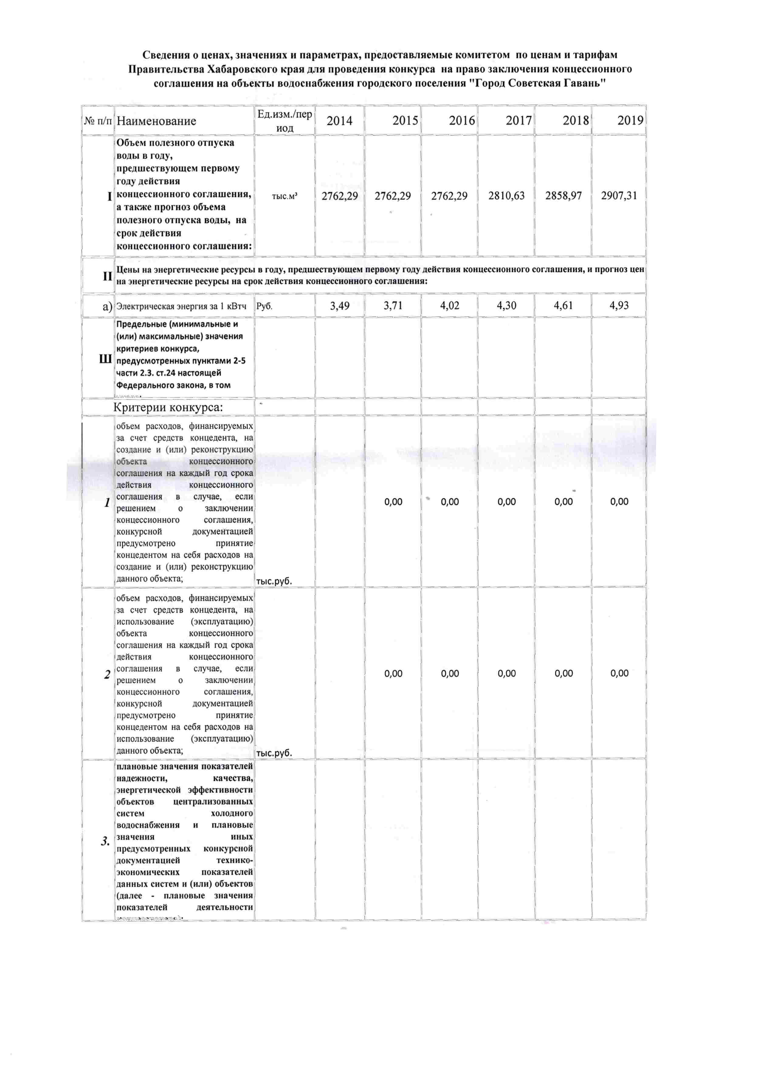

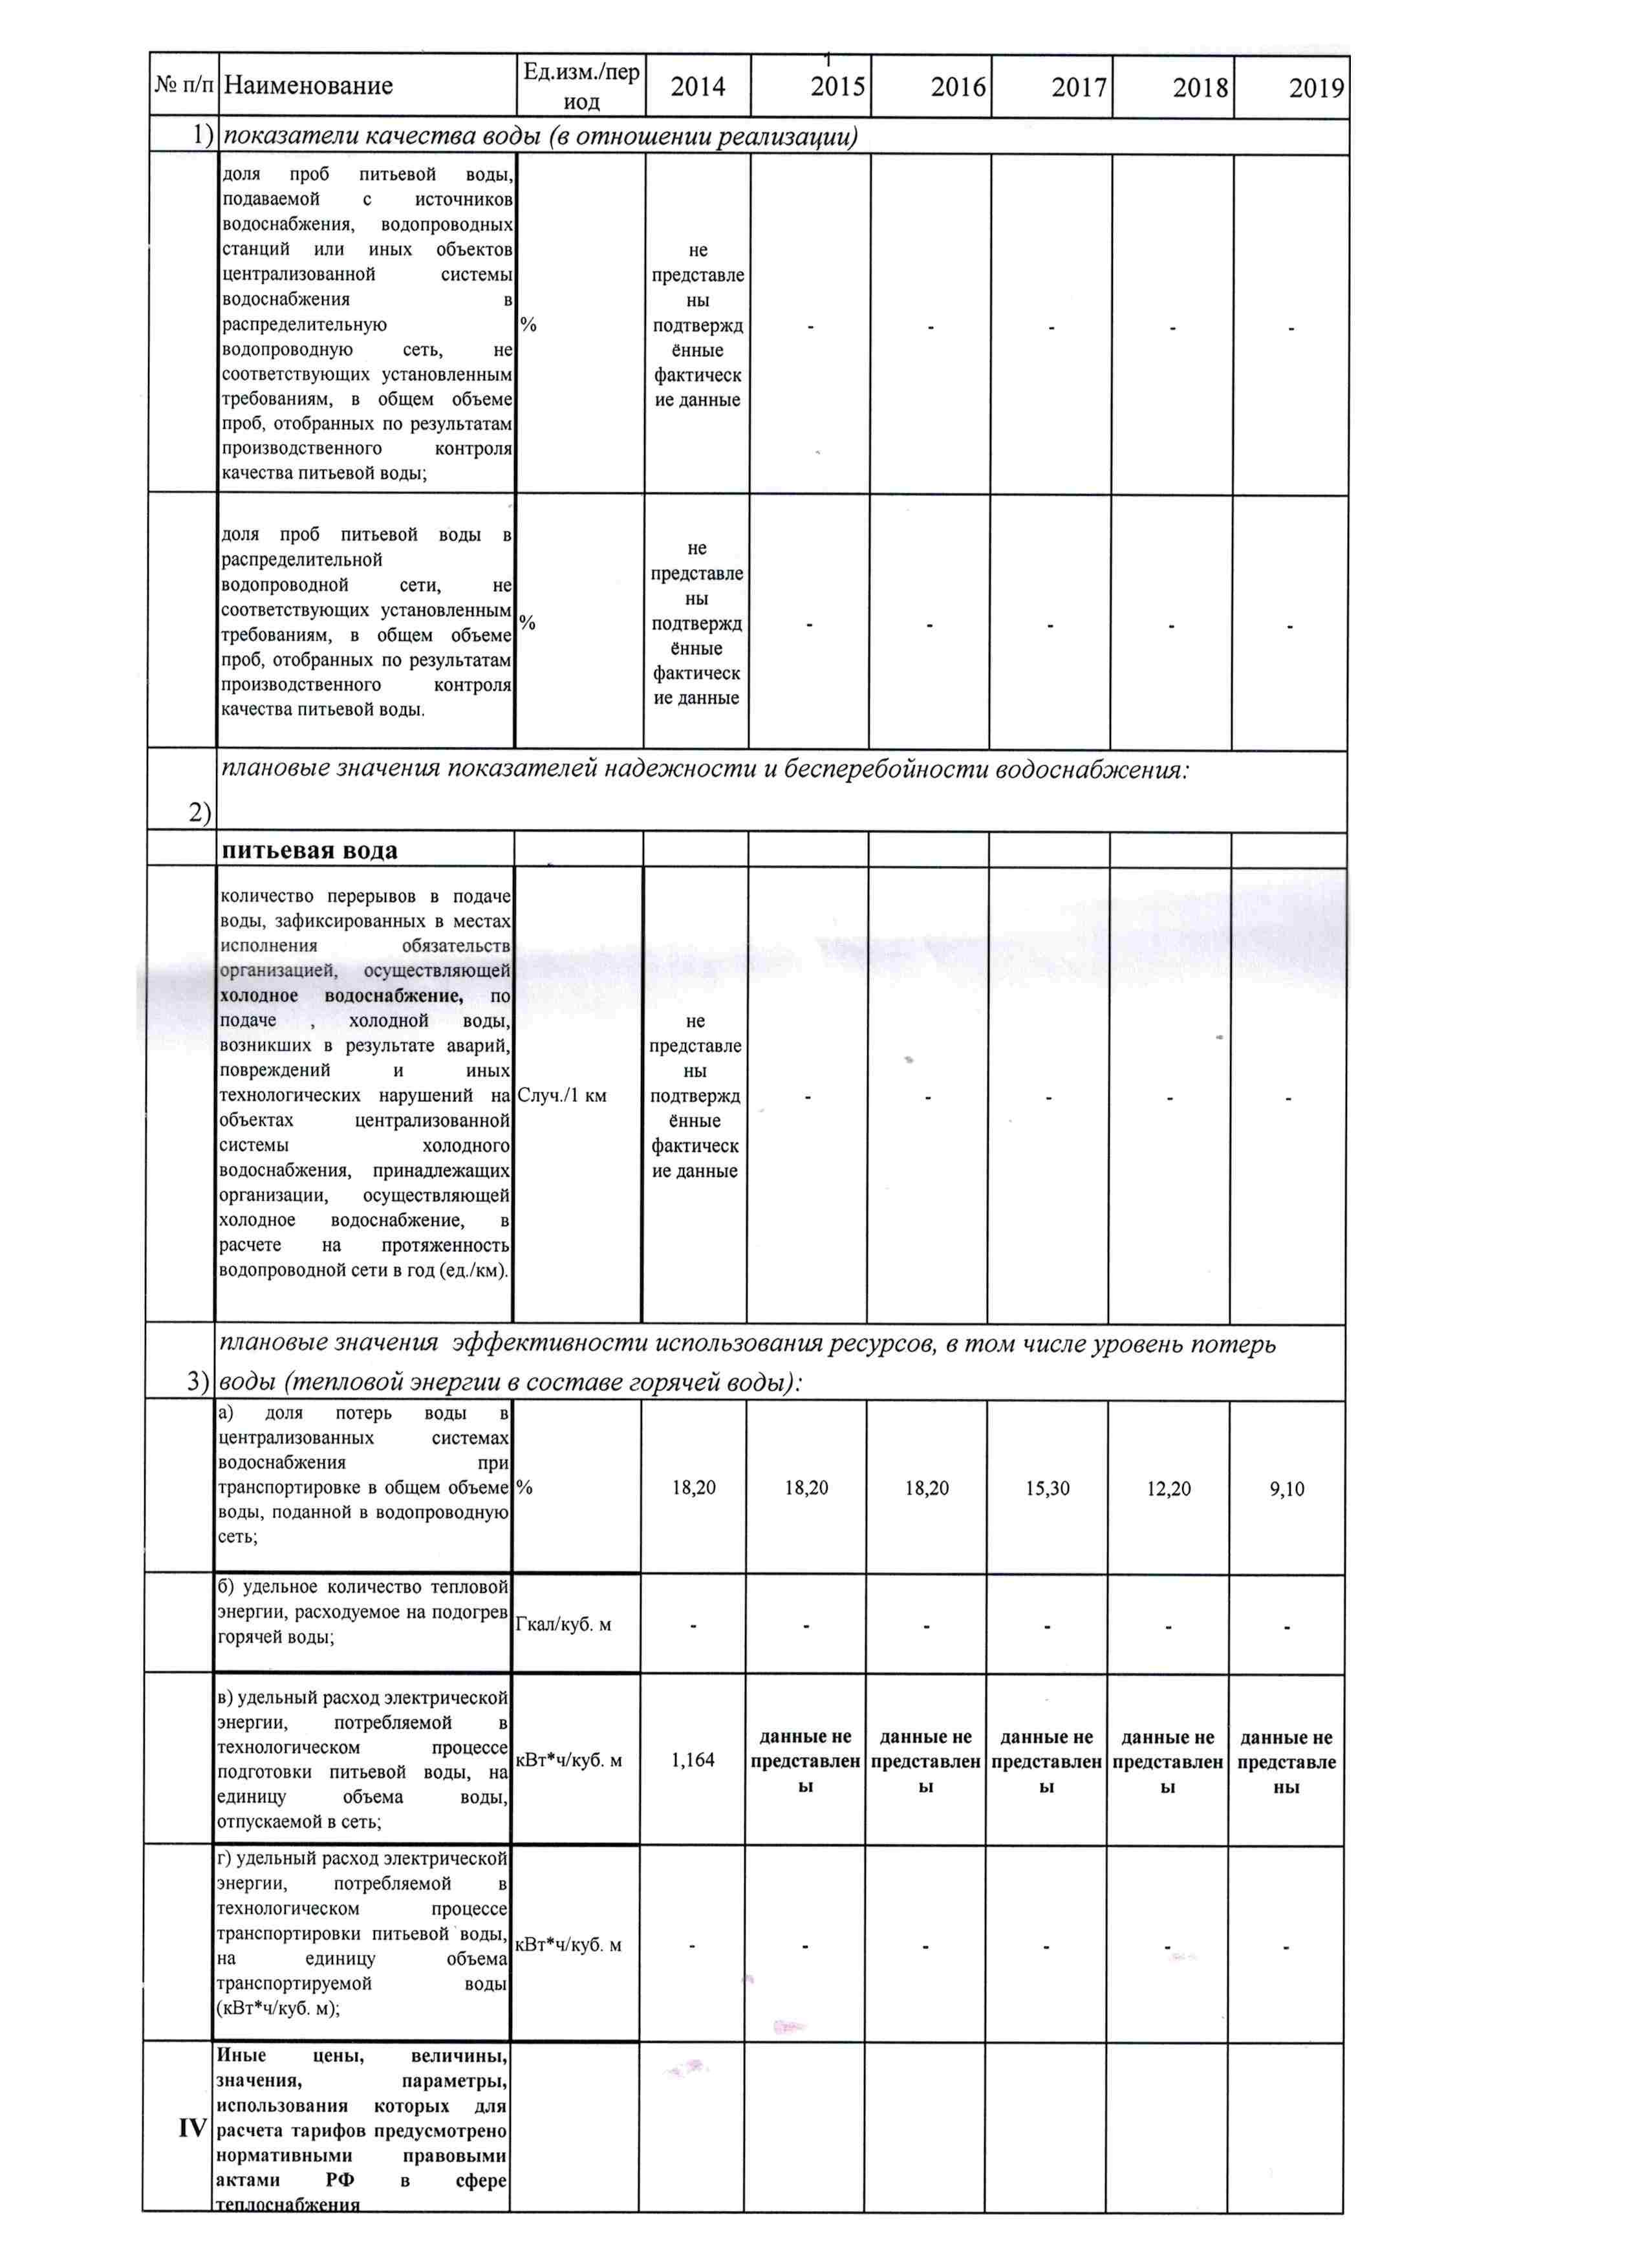

ПРИЛОЖЕНИЕ №7КС
к концессионному соглашению

Описание земельных участков: кадастровый номер, местонахождение, площадь, описание границ, иные сведения из государственного

земельного кадастра

Приводятся в момент заключения Концессионного соглашения.

ПРИЛОЖЕНИЕ №8КС
к концессионному соглашению

Порядок, условия установления и изменения цен (тарифов),

надбавок к ценам (тарифам) и долгосрочные параметры регулирования деятельности Концессионера на оказываемые коммунальные услуги
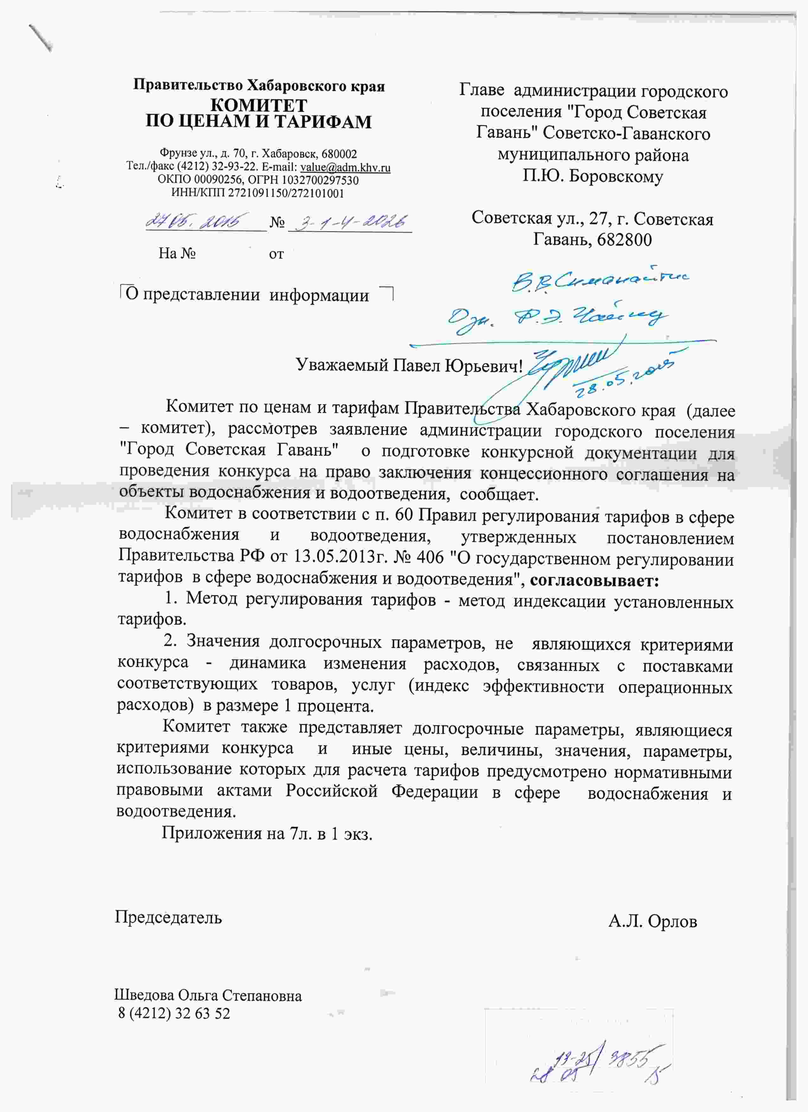

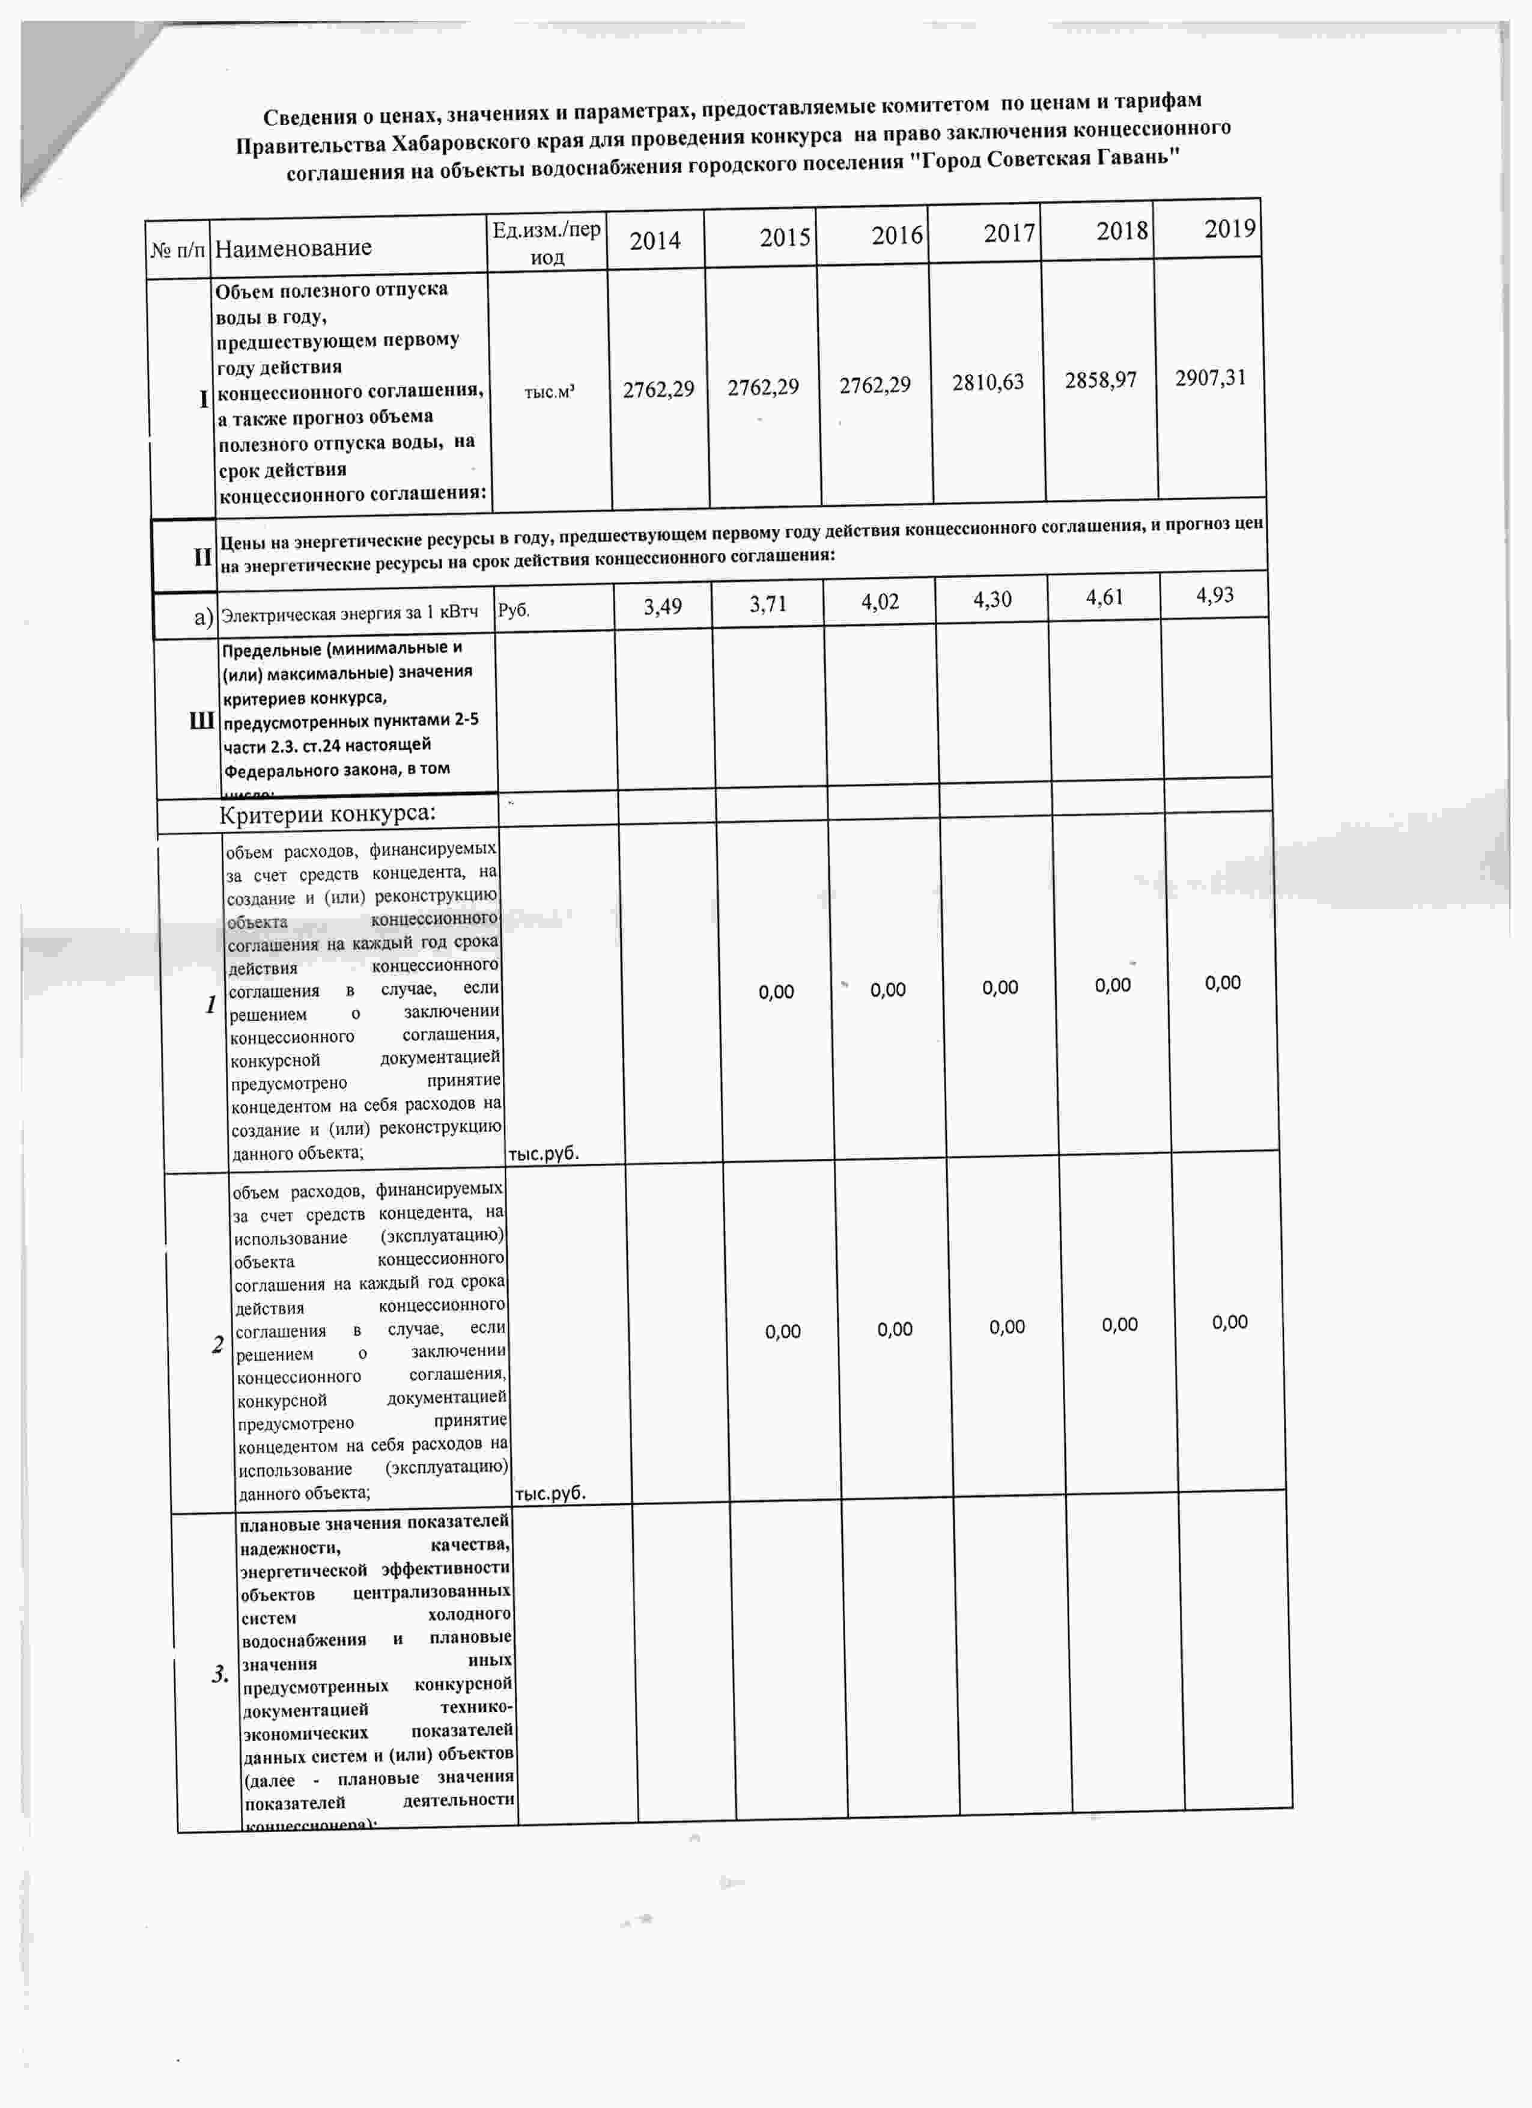

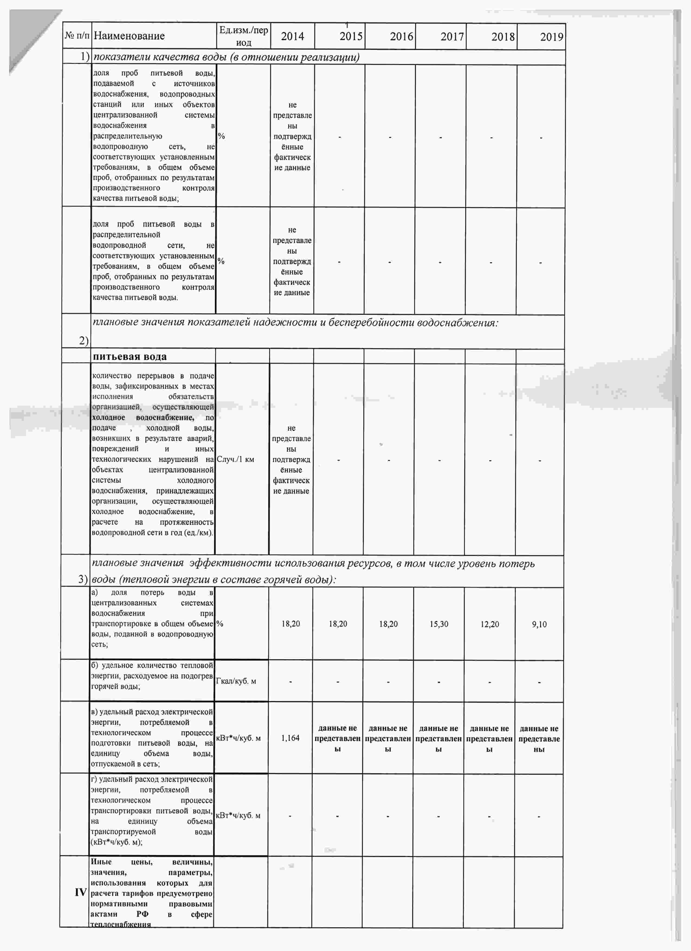

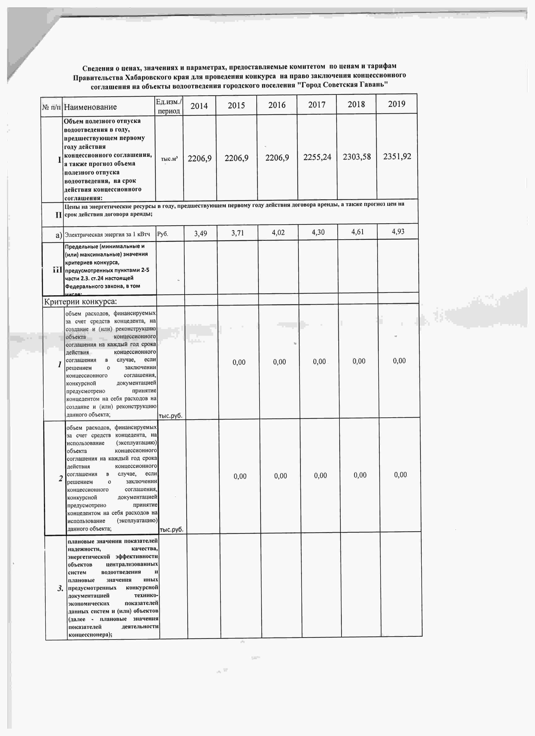

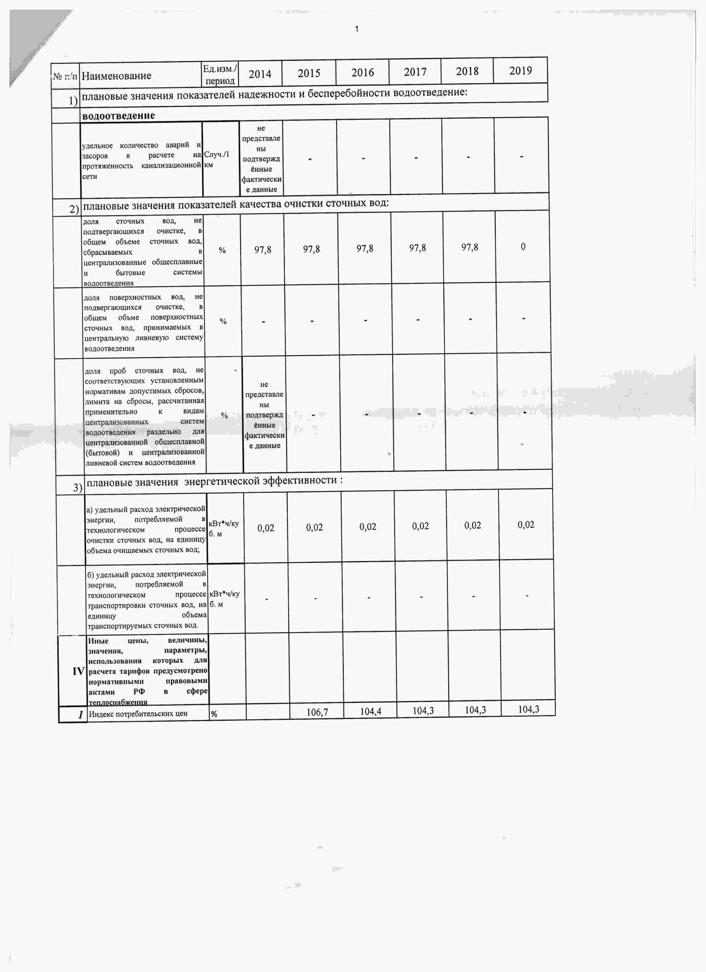

ПРИЛОЖЕНИЕ №9КС
к концессионному соглашению

Порядок предоставления информации об исполнении

Концессионером обязательств, предусмотренных

концессионным соглашением, а также рассмотрения

Концедентом указанной информации

- Контроль за деятельностью Концессионера осуществляется рабочей группой по реализации инвестиционного проекта по реконструкции системы водоснабжения города Советская Гавань, созданной распоряжением администрации города Советская Гавань.
- Права и обязанности Рабочей группы определяются Положением о рабочей группе, утвержденным Главой Администрации города Советская Гавань.
- Положением определяются сроки проведения Рабочей группой проверок и периодичность отчётности Концессионера.

Приложение №10КС
к концессионному соглашению

ЗАДАНИЕ КОНЦЕССИОНЕРУ, ОСНОВНЫЕ МЕРОПРИЯТИЯ И ПЛАНОВЫЕ ПОКАЗАТЕЛИ ДЕЯТЕЛЬНОСТИ КОНЦЕССИОНЕРА

- Перечень мероприятий по модернизации и реконструкции системы водоснабжения г. Советская Гавань определен схемой водоснабжения и водоотведения города Советская Гавань, утвержденной Постановлением Администрации города Советская Гавань от 30.09.2014 № 745. Объемы расходов на реконструкцию и модернизацию объектов водоснабжения определены в соответствии с принятой схемой водоснабжения и водоотведения муниципального образования «Город Советская Гавань», утвержденной Постановлением от 30.09.2014 № 745 «Об утверждении схемы водоснабжения и водоотведения в административных границах муниципального образования городского поселения «Город Советская Гавань» Хабаровского края до 2025 года».
№  п/п | Основные мероприятия | Срок  реализации | Оценка  капитальных  вложений, тыс. руб.
Водозабор «Западный-1 подъем»
1 | Капитальный ремонт павильонов – 8 шт. | 2017-2018 | 2613
2 | Утепление павильонов скважин №1,2,3,4,5,6,7,8
3 | Капитальный ремонт скважины №5 | 2016-2017 | 970
4 | Замена задвижек в камере переключений  Ду 500 – 5 шт. | 2016-2017 | 1075
Водозабор «Больше-Эггенский»
5 | Капитальный ремонт павильонов – 3 шт. | 2017-2018 | 983
6 | Утепление павильонов скважин № 17а,17б,18
7 | Капитальный ремонт скважины № 18 | 2016-2017 | 957
8 | Замена павильона на скв. 17 с изменением схемы обвязки, заменой запорной арматуры | 2017-2018 | 520
9 | Установка санитарного ограждения по периметру водозабора | 2017-2018 | 202
Водозабор «Восточный»
10 | Капитальный ремонт скважины №1,2 | 2016-2017 | 647
11 | Утепление павильонов скважин №1,2,3,4,5 | 2017-2018 | 235
12 | Установка санитарного ограждения по периметру водозабора | 2017-2018 | 202
НС-2 Водозабор «Западный»
13 | Замена насосного агрегата в сборе (насос №3) Д 500/63 – 1 шт. | 2016-2017 | 1154
14 | Замена насосного агрегата в сборе (насос №5) Д 315/71 – 1 шт. | 2016-2017 | 611
15 | Замена насосного агрегата в сборе (насос отопления) Д 20/30 – 1 шт. | 2016-2017 | 63
16 | Замена электрозатвора в насосном помещении Ду 500 – 2 шт. | 2016-2017 | 412
17 | Замена обратно-невозвратного клапана в насосном помещении Ду 400 – 2 шт. | 2016-2017 | 121
18 | Ремонт кровли над насосным отделением – 420 м 2 | 2017-2018 | 1350
19 | Замена электробойлеров системы отопления – 4 шт. | 2016-2017 | 137
НС-3 Водозабор «Западный»
20 | Замена задвижек Ду-600 с электроприводом в камере переключений – 5 шт. | 2017-2019 | 1890
21 | Замена труб от хлораторной до камеры переключений (в две нитки) совместно с запорной арматурой – 176 м.  запорной | 2016-2017 | 580
22 | Замена коллектора водоотведения остатков хлорного раствора от хлораторной до выгребной ямы – 154 м. с установкой бетонных колодцев – 4 шт. | 2016-2017 | 840
23 | Замена насосов-дозаторов НД 400/10 – 2 шт. | 2016-2017 | 540
24 | Замена задвижек Ду-800 с электроприводом в насосном помещении – 2 шт. | 2016-2017 | 735
25 | Замена электробойлеров системы отопления – 2 шт. | 2016-2017 | 65
26 | Замена насосного агрегата в сборе (насос отопления) К 20/30 – 1 шт. | 2016-2017 | 63
27 | Ремонт кровли над насосным отделением – 340 м 2. | 2017 | 1092
28 | Установка дизельэлектростанции для обеспечения резервного электропитания. | 2017-2019 | 1863
НС – 2 «Горд»
29 | Замена насосных агрегатов Ду 200/90 – 2 шт. | 2016-2017 | 912
30 | Замена насосного агрегата в сборе (насос отопления) К 20/30 – 1 шт. | 2016-2017 | 63
31 | Замена насосного агрегата в сборе (насос №3) ЦН400/10 – 1 шт. | 2016-2017 | 230
32 | Замена насосного агрегата в сборе (насос №1) 2В200x2 – 1 шт. | 2016-2017 | 170
33 | Замена задвижек Ду-150 – 4 шт. | 2016-2017 | 43
34 | Замена задвижек Ду-200 – 4 шт. |  | 72
35 | Замена задвижек Ду-250 – 4 шт. | 2016-2017 | 114
36 | Замена дренажной системы в камере переключений с выводом на рельеф – 92 м. | 2017-2018 | 363
37 | Ремонт кровли над насосным отделением – 160 м 2. | 2017-2018 | 511
38 | Ремонт кровли над резервуаром 3000 м3– 340 м 2. |  | 1419
39 | Устройство санитарного ограждения с установкой электрошлагбаума. | 2017-2018 | 253
Работы на магистральных сетях
40 | Замена задвижек Ду 700 (камера переключений 5 квартал) – 2 шт. | 2017-2018 | 608
41 | Замена задвижек Ду 700 (камера переключений на ж/д переезде) – 2 шт. | 2017-2018 | 608
42 | Замена задвижек Ду 700 (камера перекл. в районе в/з Большеэггинский) – 5 шт. | 2017-2018 | 608
43 | Замена задвижек Ду 700 (в районе автодорожного моста) – 2 шт. | 2017-2018 | 608
44 | Замена задвижек Ду 300 (пересечение ул. Гончарова – ул. Пионерская) – 1 шт. | 2016-2017 | 43
45 | Замена водовода от насосной станции до пожарного гидранта в районе ост. на м-он Окоча) | 2017-2018 | 1460
Мероприятия по модернизации систем водоснабжения, сокращению непроизводительных потерь воды питьевого качества, снижения потребления энергоресурсов
46 | Приобретение, установка ультразвуковых приборов учета на водозаборных сооружениях, НС с заменой арматуры, обвязок скважин, агрегатов. Устройство водомерных узлов для учета общего объема воды на жилые массивы (5-квартал, 4-й мкр, м-он Окоча) | 2018-2019 | 5700
47 | Автоматизация насосных станций подъема воды с применением программного обеспечения АСДКУ | 2018-2019 | 6900
48 | Разработка проекта по дезинфекции воды (станции УФО). Приобретение оборудования, строительно-монтажные работы. | 2017-2023 | 74000
49 | Замена группы насосов, обеспечивающих водоснабжение п. Лесозавод-20 с перспективой водоснабжения строящейся ТЭЦ с установкой станции частотного управления. | 2019-2020 | 2700
50 | Установка на всех водозаборных узлах – станций обеззараживания воды гипохлоритом натрия общей производительностью 16500 м3/сут. | 2017-2023 | 43200
51 | Решение вопроса по устройству локальной насосной станции повышения давления в жилом доме № 63а по ул. 15 Погибших Партизан | 2018 | 670
52 | Запроектирована прокладка дублирующей линии от камеры переключений ул. Калинина, 21 (5-ого квартала) до НС-2 «Город», диаметром 500 мм, общей протяженностью 2,3 км. | 2018-2019 | 6750
53 | Замена участка водопровода на 1-м районе по ул. Коммунальная | 2016 | 1700
54 | Замена разводящей водопроводной сети ДУ 100-300 мм, 3 км. | 2018-2021 | 41300
ИТОГО: |  |  | 210925

Приложение №11КС
к концессионному соглашению

ПОРЯДОК ВОЗМЕЩЕНИЯ РАСХОДОВ КОНЦЕССИОНЕРА ПРИ ДОСРОЧНОМ РАСТОРЖЕНИИ СОГЛАШЕНИЯ
Возмещение расходов Концессионера осуществляется Концедентом в объеме, в котором указанные средства не возмещены Концессионеру на момент расторжения настоящего Соглашения за счет выручки от реализации выполненных работ, оказанных услуг по регулируемым ценам (тарифам) с учетом установленных надбавок к ценам (тарифам). При этом должен соблюдаться следующий порядок:
  - Концессионер в течение 5 (пяти) рабочих дней с момента расторжения настоящего Соглашения направляет Концессионеру экономически обоснованное и документально подтвержденное требование о возмещении Концедентом расходов Концессионера.
  - Концедент в течение 14 (четырнадцати) рабочих дней с момента получения требования Концессионера направляет Концессионеру уведомление с указанием на одно из следующих решений Концедента:
- о полной компенсации расходов Концессионера;
- о частичной компенсации расходов Концессионера;
- об отказе в компенсации расходов Концессионера.
Уведомление о частичной компенсации расходов Концессионера либо об отказе в компенсации расходов Концессионера должно быть мотивированным.
  - В случае, если в течение указанного срока Концедент не направил уведомление Концессионеру, считается, что Концедент согласился с требованием Концессионера и принял решение о полной компенсации расходов Концессионера.
  - В случае принятия решения о частичной компенсации расходов Концессионера или об отказе в компенсации таких расходов, разногласия Сторон решаются путем проведения совместных совещаний Концедента и Концессионера в течение 14 (четырнадцати) рабочих дней с даты принятия решения Концедента, указанного в пункте 1.2. настоящего Приложения.
  - В случае недостижения взаимного согласия в ходе совместных совещаний спор подлежит разрешению в судебном порядке.
  - Концедент обязуется обеспечить компенсацию расходов Концессионера на создание и (или) реконструкцию объекта концессионного соглашения и расходов на использование (эксплуатацию) объекта концессионного соглашения за счет средств Фонда содействия реформированию жилищно-коммунального хозяйства, в соответствии со статьей 16.1 Федерального закона «О Фонде содействия реформированию жилищно-коммунального хозяйства», бюджета г. Советская Гавань и иных источников, в согласованные Сторонами сроки и размеров компенсации, путем принятия соответствующего правового акта, предусматривающего бюджетные ассигнования на возмещение Концессионеру расходов.

